VENDIM

Nr. 487, datë 22.7.2014

PËR NDRYSHIMIN E PËRGJEGJËSISË SË ADMINISTRIMIT, NGA SHËRBIMI INFORMATIV I SHTETIT TE MINISTRIA E KULTURËS, TË PRONËS SË PALUAJTSHME SHTETËRORE, ME EMËRTIMIN “OBJEKTI “GJETHI””, DHE PËR NJË NDRYSHIM NË VENDIMIN NR. 502, DATË 18.7.2003, TË KËSHILLIT TË MINISTRAVE, “PËR MIRATIMIN E LISTËS SË INVENTARIT TË PRONAVE TË PALUAJTSHME SHTETËRORE, ME KARAKTER SEKRET, TË CILAT I KALOJNË NË PËRGJEGJËSI ADMINISTRIMI SHËRBIMIT INFORMATIV SHTETËROR”, TË NDRYSHUAR

Në mbështetje të nenit 100 të Kushtetutës dhe të neneve 13 e 15, të ligjit nr. 8743, datë 22.2.2001, “Për pronat e paluajtshme të shtetit”, të ndryshuar, me propozimin e ministrit të Kulturës, Këshilli i Ministrave

VENDOSI:

1. Ndryshimin e përgjegjësisë së administrimit, nga Shërbimi Informativ i Shtetit te Ministria e Kulturës, të pronës së paluajtshme shtetërore, me emërtimin “Objekti “Gjethi””, adresa: rruga “4 Shkurti”, Tiranë, ndodhur në zonën kadastrale 8380, me sipërfaqe të përgjithshme 1 667,06 (një mijë e gjashtëqind e gjashtëdhjetë e shtatë presje zero gjashtë) m² dhe sipërfaqe ndërtese 513,66 (pesëqind e trembëdhjetë presje gjashtëdhjetë e gjashtë) m², sipas formularit dhe planimetrisë që i bashkëlidhen këtij vendimi, për çeljen e muzeut me materiale autentike, të përdorura nga Drejtoria e Sigurimit të Shtetit dhe riprodhime të ndryshme.
2. Prona e përcaktuar në pikën 1 të këtij vendimi, të hiqet nga lista e inventarit të pronave të paluajtshme shtetërore, bashkëlidhur vendimit nr. 502, datë 18.7.2003, të Këshillit të Ministrave, të ndryshuar.
3. Ministrisë së Kulturës i ndalohet të ndryshojë destinacionin e pronës së përcaktuar në këtë vendim, ta tjetërsojë ose t’ua japë në përdorim të tretëve.
4. Ngarkohen Ministria e Kulturës, Shërbimi Informativ i Shtetit dhe kryeregjistruesi i Pasurive të Paluajtshme të Republikës së Shqipërisë për ndjekjen dhe zbatimin e këtij vendimi.
Ky vendim hyn në fuqi pas botimit në Fletoren Zyrtare.
KRYEMINISTRI
Edi Rama

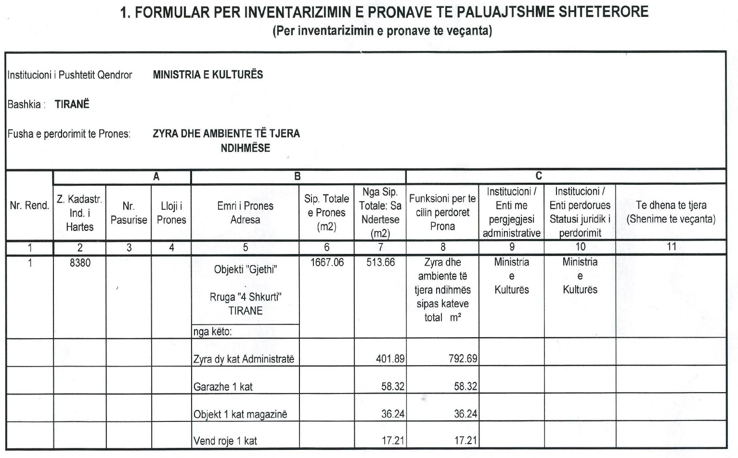
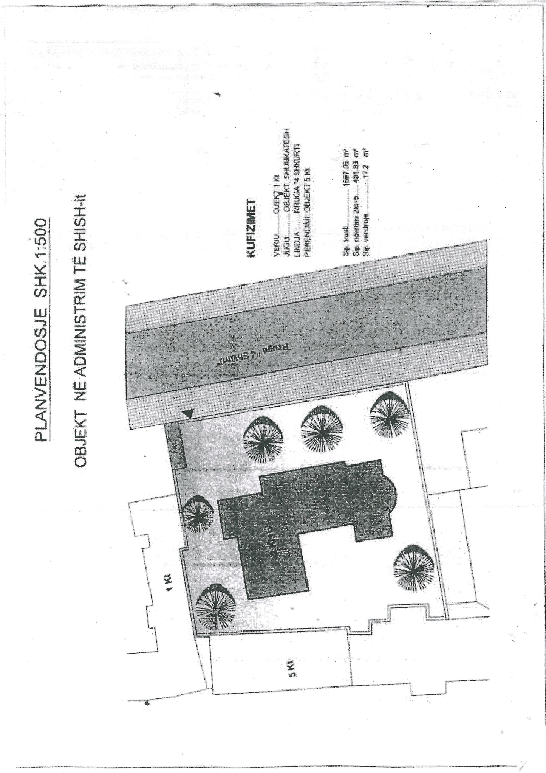
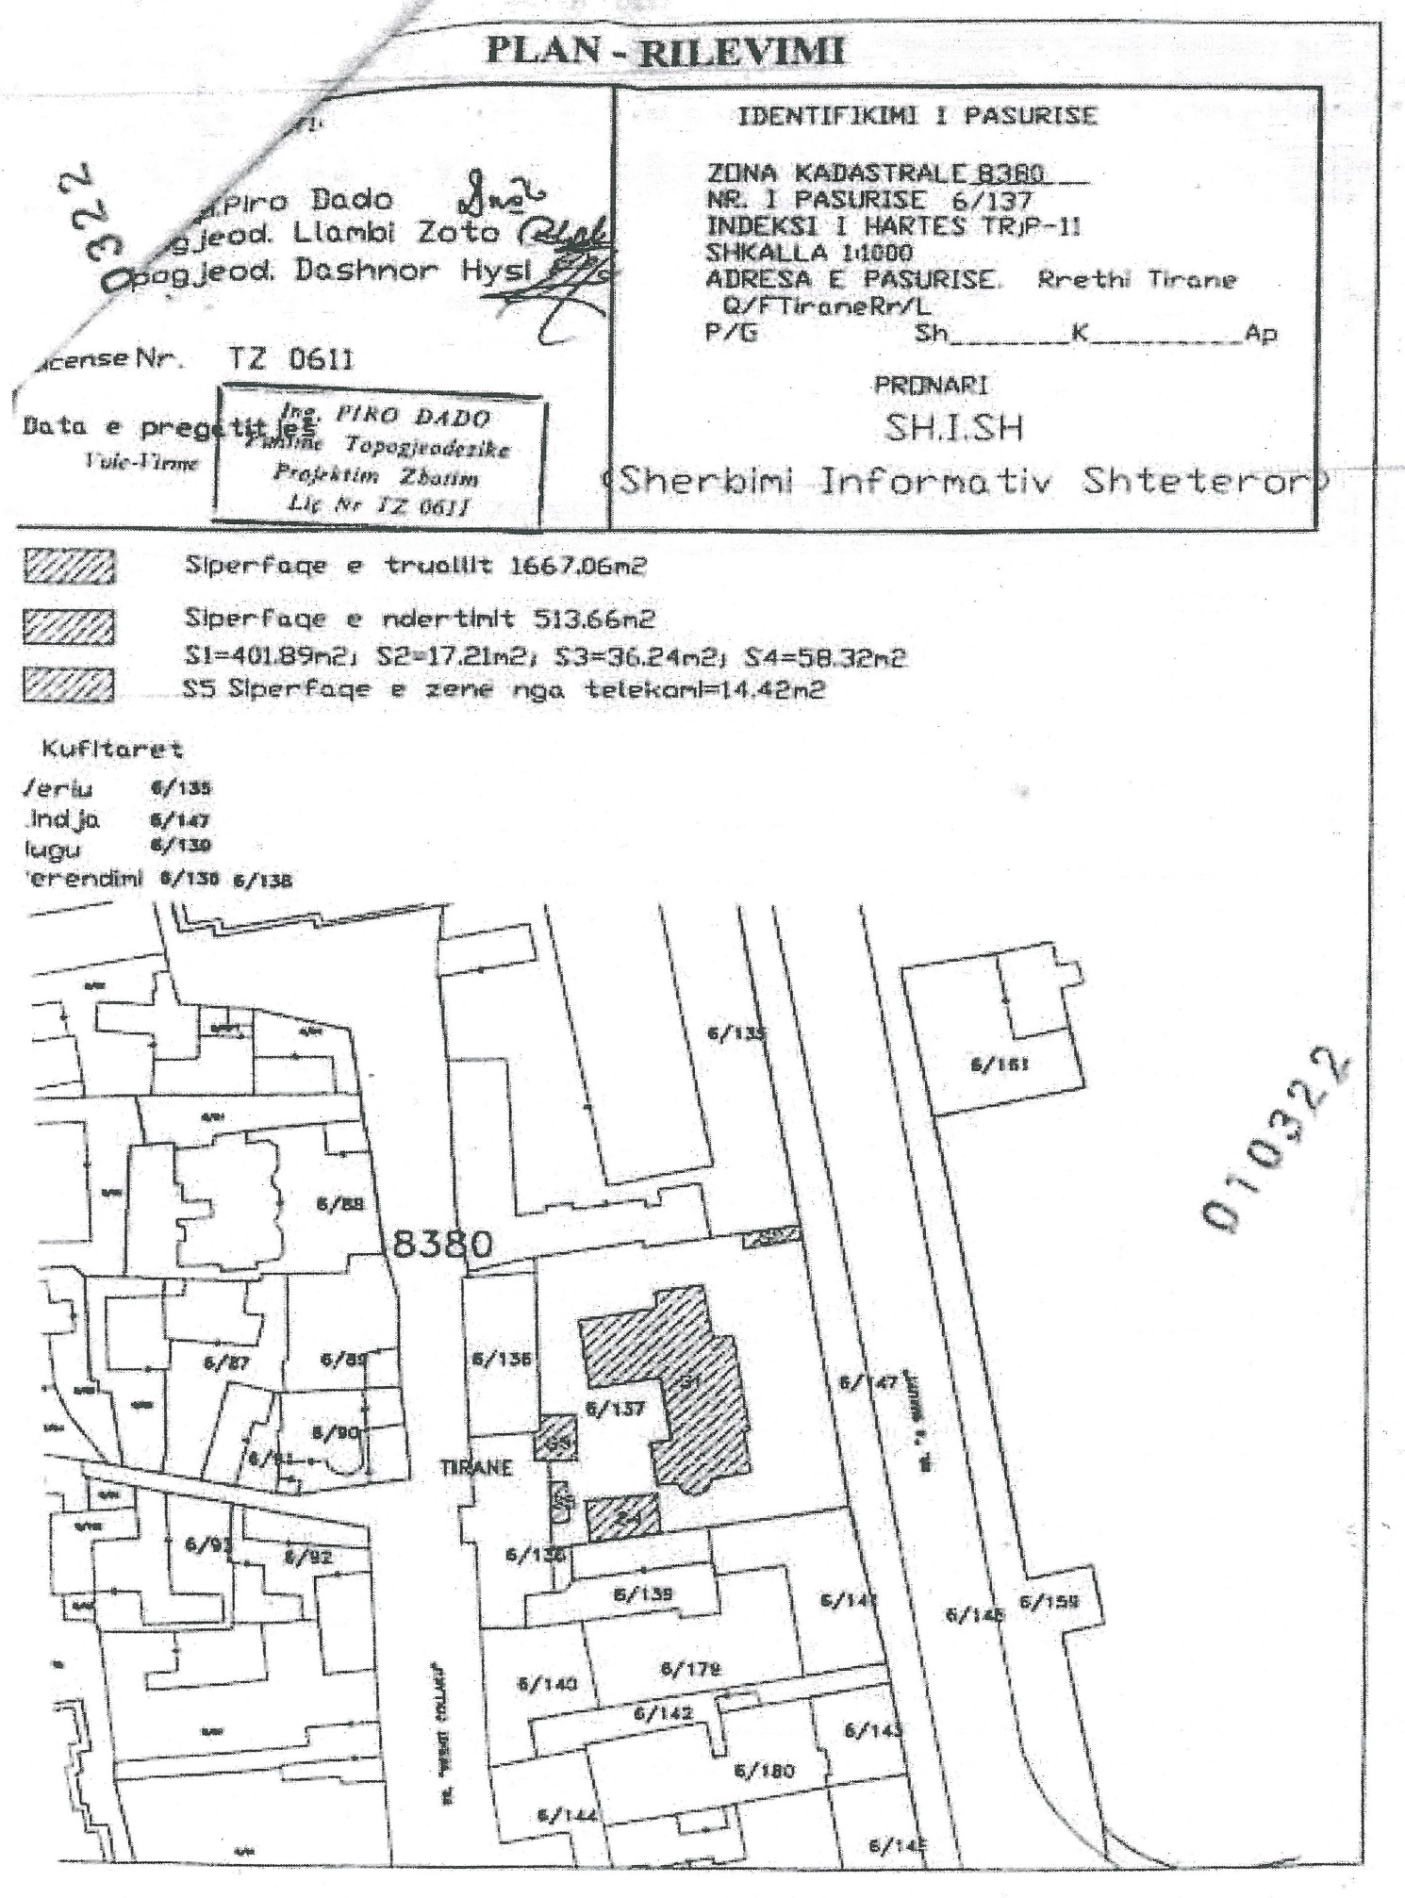

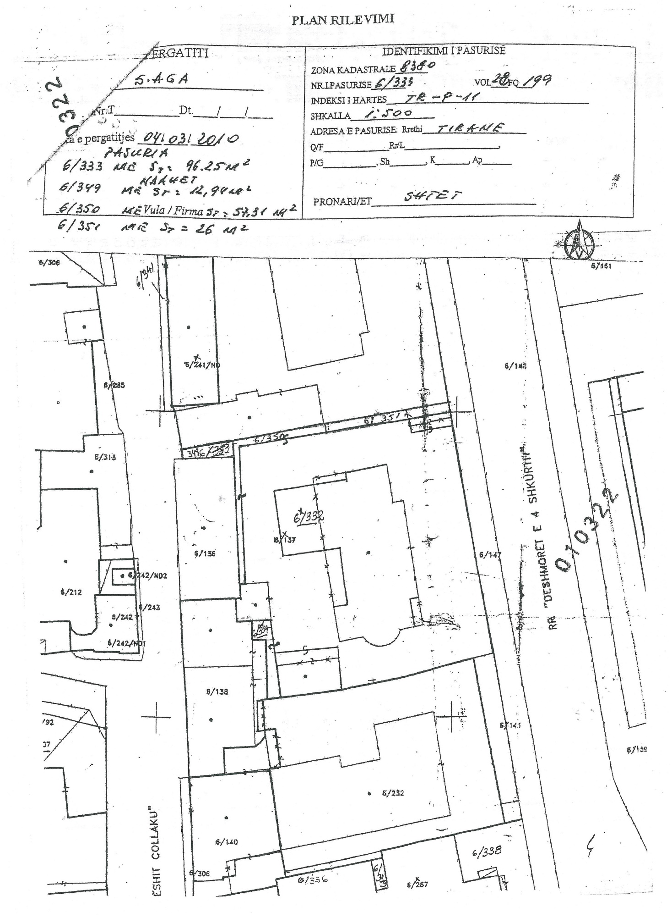

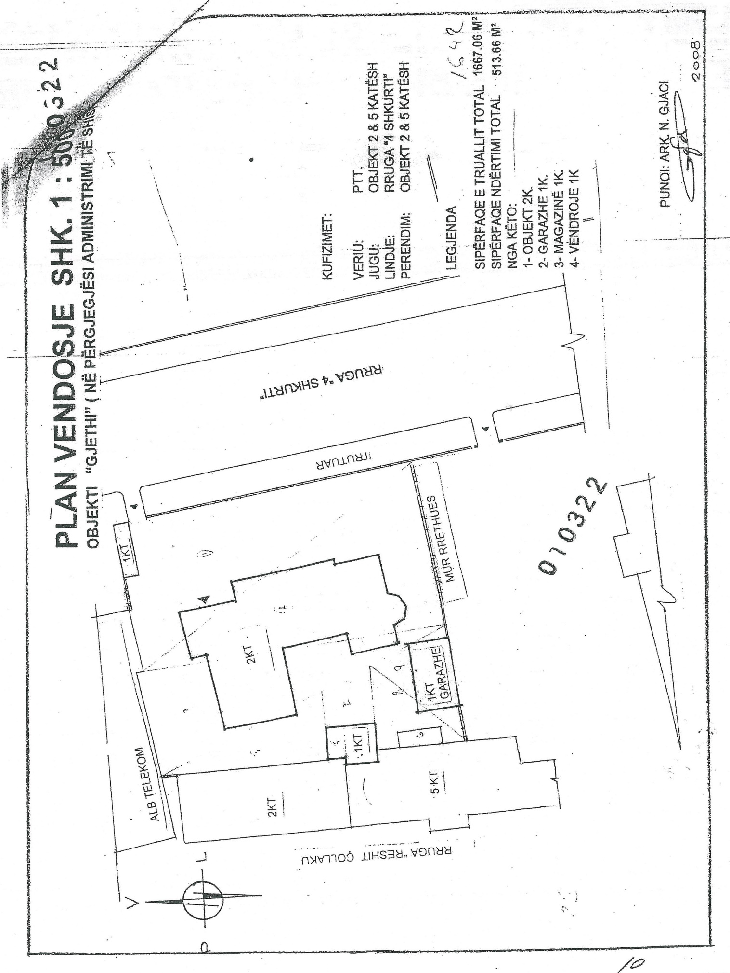

VENDIM

Nr. 488, datë 22.7.2014

PËR PËRCAKTIMIN E ÇMIMIT FAVORIZUES TË SHITJES SË PARCELËS NDËRTIMORE PËR NDËRTIMET PA LEJE ME FUNKSION BANIMI DHE TË PËRZIER, TË SUBJEKTEVE QË PËRFITOJNË FALJE TË PAGESËS, SI DHE TË MËNYRËS E AFATEVE TË PAGESËS

Në mbështetje të nenit 100 të Kushtetutës dhe të pikës 6, të nenit 17, të ligjit nr. 9482, datë 3.4.2006, “Për legalizimin, urbanizimin dhe integrimin e ndërtimeve pa leje”, të ndryshuar, me propozimin e ministrit të Zhvillimit Urban dhe Turizmit, Këshilli i Ministrave
VENDOSI:

I. ÇMIMI I SHITJES SË PARCELËS NDËRTIMORE PËR OBJEKTET ME FUNKSION BANIMI DHE TË PËRZIER
1. Çmimi i shitjes së parcelës ndërtimore për ndërtimet pa leje me funksion banimi (përfshirë dhe shtesat anësore dhe/ose në lartësi në ndërtime me leje), llogaritet si përqindje mbi vlerën e pronës, sipas llojit “tokë truall”, të miratuar me vendim të Këshillit të Ministrave.
2. Për ndërtimet pa leje me funksion banimi, çmimi i shitjes për një metër katror është 50% e vlerës së përcaktuar për pasurinë “tokë truall”, në njësinë administrative dhe zonën kadastrale përkatëse.
Për ndërtimet pa leje të ndërtuara brenda territorit administrativ të komunave, kur çmimi për metër katror, i përllogaritur sipas kësaj pike, është më i vogël se 400 (katërqind) lekë apo më i madh se 1 500 (një mijë e pesëqind) lekë, çmimi që do të aplikohet për shitjen e parcelës ndërtimore do të jetë në këto vlera kufi.
Për ndërtimet pa leje, të ndërtuara brenda territorit administrativ të bashkive, kur çmimi për metër katror, i përllogaritur sipas kësaj pike, është më i vogël se 500 (pesëqind) lekë apo më i madh se 2 000 (dy mijë) lekë, çmimi që do të aplikohet për shitjen e parcelës ndërtimore do të jetë në këto vlera kufi.
Për shtesat anësore dhe/ose në lartësi në ndërtime me leje, me funksion banimi, pavarësisht nga territori ku ato janë ngritur, kur çmimi për metër katror, i përllogaritur sipas kësaj pike, është më i vogël se 1 000 (një mijë) lekë apo më i madh se 3 000 (tre mijë) lekë, çmimi që do të aplikohet për sipërfaqen përkatëse do të jetë në këto vlera kufi.
3. Për ndërtimet pa leje me funksion të përzier (banim dhe social-ekonomik), çmimi i shitjes së parcelës ndërtimore llogaritet në raport me sipërfaqen e ndërtimit pa leje, që shfrytëzohet për secilin nga funksionet e mëposhtme:
a) Sipërfaqja e parcelës ndërtimore, në raport me sipërfaqen e ndërtimit pa leje që shfrytëzohet për funksion social-ekonomik, shitet sipas vlerës së pronës, të llojit “tokë truall”, të miratuar me vendim të Këshillit të Ministrave;
b) Sipërfaqja e parcelës ndërtimore, në raport me sipërfaqen e ndërtimit pa leje që shfrytëzohet për banim, shitet sipas çmimit të përcaktuar në pikën 2 të këtij vendimi.
II. KATEGORITË E SUBJEKTEVE QË PËRFITOJNË FALJE TË PAGESËS
4. Për poseduesit e ndërtimeve pa leje, që kanë statusin e invalidit paraplegjik dhe/ose tetraplegjik, në kuptim të ligjit nr. 8626, datë 22.6.2000, “Për statusin e invalidit paraplegjik dhe tetraplegjik”, të ndryshuar, me paraqitjen e dëshmisë zyrtare përkatëse pranë drejtorisë së varësisë së ALUIZNI-t, detyrimi financiar për vlerën e parcelës ndërtimore falet.
Për poseduesit e ndërtimeve pa leje, që kanë në përbërjen familjare persona me statusin e invalidit paraplegjik dhe/ose tetraplegjik, detyrimi financiar për parcelën ndërtimore zbritet në masën 50% nga vlera e llogaritur në bazë të kreut I të këtij vendimi.
5. Poseduesit e ndërtimeve pa leje, që janë subjekte të ndihmës ekonomike, në kuptim të ligjit nr. 9355, datë 9.3.2005, “Për ndihmën dhe shërbimet shoqërore”, të ndryshuar, përfitojnë zbritje në masën 30% nga vlera e parcelës e llogaritur në bazë të kreut I të këtij vendimi.
III. MËNYRA DHE AFATET E PAGESËS SË PARCELËS NDËRTIMORE, SI DHE PËRQINDJET E PËRDORIMIT TË BONOVE TË PRIVATIZIMIT
6. Shlyerja e vlerës së parcelës ndërtimore nga poseduesi i ndërtimit pa leje bëhet pas njoftimit me shkrim nga Agjencia e Legalizimit, Urbanizimit dhe Integrimit të Zonave/Ndërtimeve Informale (ALUIZNI), në të cilin janë përcaktuar vlera, mundësia për pagesën në pjesë, si dhe afatet e shlyerjes.
Pagesë e menjëhershme do të konsiderohet shlyerja nga poseduesi i ndërtimit pa leje i vlerës së parcelës ndërtimore, brenda 45 (dyzet e pesë) ditëve nga data e njoftimit me shkrim.
7. Pagesa e detyrimit financiar për parcelën ndërtimore, pavarësisht nga funksioni i objektit pa leje, mund të kryhet:
a) në lekë, në vlerë të plotë monetare;
b) me bono privatizimi, deri në 50% të vlerës së parcelës.
8. Për ndërtimet pa leje me funksion social-ekonomik, pagesa e vlerës së parcelës ndërtimore bëhet menjëherë.
9. Nëse pagesa e vlerës së parcelës ndërtimore kryhet menjëherë, përfitohet zbritje prej 20% nga vlera e mbetur e detyrimit, pavarësisht nga funksioni i ndërtimit pa leje.
Kjo zbritje përfitohet edhe për vlerën e parcelës ndërtimore për objektet e dyta pa leje, sipas përcaktimeve të nenit 25, të ligjit nr. 9482, datë 3.4.2006, “Për legalizimin, urbanizimin dhe integrimin e ndërtimeve pa leje”, të ndryshuar.
Në kuptim të kësaj pike, vlerë e mbetur e detyrimit, konsiderohet ajo e përftuar pas aplikimit të rregullit të përcaktuar në shkronjën “b”, të pikës 7, të këtij vendimi.
10. Nëse poseduesi i ndërtimit pa leje nuk e shlyen plotësisht detyrimin financiar për parcelën ndërtimore brenda një viti nga data e njoftimit, do të zbatohen përcaktimet e pikës 2/1, të nenit 30, të ligjit nr. 9482, datë 3.4.2006, “Për legalizimin, urbanizimin dhe integrimin e ndërtimeve pa leje”, të ndryshuar, deri në pagesën e vlerës totale të detyrimit.
11. Si garanci për shlyerjen e detyrimeve vjetore kontraktore të furnizimit me energji elektrike mbi vlerën e mbetur të parcelës ndërtimore të objektit pa leje aplikohet një zbritje prej 10%.
Nëse subjekti dëshmon se, brenda një viti nga data e njoftimit mbi pagesën e parcelës ndërtimore, ka kryer rregullisht shlyerjen e detyrimeve të furnizimit me energji elektrike, vlera e garancisë falet.
12. Për detyrimet e parcelës ndërtimore, të llogaritura, por të pashlyera nga poseduesit deri në datën e hyrjes në fuqi të këtij vendimi, do të aplikohen çmimet, mënyra dhe afatet e përcaktuara në këtë vendim.
13. Ngarkohen Ministria e Zhvillimit Urban dhe Turizmit dhe Agjencia e Legalizimit, Urbanizimit dhe Integrimit të Zonave/Ndërtimeve Informale për zbatimin e këtij vendimi.
Ky vendim hyn në fuqi pas botimit në Fletoren Zyrtare.
KRYEMINISTRI
Edi Rama

VENDIM

Nr. 489, datë 22.7.2014

PËR SHPRONËSIMIN, PËR INTERES PUBLIK, TË PRONARËVE TË PASURIVE TË PALUAJTSHME, PRONË PRIVATE, QË PREKEN NGA NDËRTIMI I SEGMENTIT RRUGOR

PLEPA - KAVAJË – RROGOZHINË (LOTI 10, ME RRUGËT DYTËSORE)

Në mbështetje të nenit 100 të Kushtetutës, të neneve 5, pika 1, 20 dhe 21, të ligjit nr. 8561, datë 22.12.1999, “Për shpronësimet dhe marrjen në përdorim të përkohshëm të pasurisë, pronë private, për interes publik”, dhe të ligjit nr. 185/2013, “Për buxhetin e vitit 2014”, me propozimin e ministrit të Transportit dhe Infrastrukturës, Këshilli i Ministrave
VENDOSI:

1. Shpronësimin, për interes publik, të pronarëve të pasurive të paluajtshme, pronë private, që preken nga ndërtimi i segmentit rrugor Plepa – Kavajë – Rrogozhinë (loti 10, me rrugët dytësore).
2. Shpronësimi bëhet në favor të Autoritetit Rrugor Shqiptar.
3. Pronarët e pasurive të paluajtshme që shpronësohen, të kompensohen në vlerë të plotë, sipas masës së kompensimit përkatës, që paraqitet në tabelën bashkëlidhur këtij vendimi, për pasuritë tokë arë dhe truall, me sipërfaqe të përgjithshme prej 35 929 (tridhjetë e pesë mijë e nëntëqind e njëzet e nëntë) m², me një vlerë të përgjithshme shpronësimi prej 16 073 831 (gjashtëmbëdhjetë milionë e shtatëdhjetë e tre mijë e tetëqind e tridhjetë e një) lekë.
4. Shpenzimet procedurale, në vlerën 70 000 (shtatëdhjetë mijë) lekë, të përballohen nga Autoriteti Rrugor Shqiptar.
5. Vlera e përgjithshme e shpronësimit, prej 16 073 831 (gjashtëmbëdhjetë milionë e shtatëdhjetë e tre mijë e tetëqind e tridhjetë e një) lekësh, të përballohet nga buxheti i vitit 2014, zëri “Detyrimet e prapambetura (detyrimet e infrastrukturës)”.
6. Likuidimi i pronarëve të fillojë pas çeljes së fondit të përcaktuar në pikën 5 të këtij vendimi.
7. Pronarët e listës që i bashkëlidhet këtij vendimi, për të cilët është bërë shënimi “Rikonfimuar nga ZVRPP-ja”, të kompensohen, për efekt shpronësimi, pasi të dorëzojnë dokumentacionin e plotë të pronësisë pranë Autoritetit Rrugor Shqiptar.
8. Pronarët e listës që i bashkëlidhet këtij vendimi, për të cilët është bërë shënimi “Konflikt pronësie”, të kompensohen, për efekt shpronësimi, pasi të dorëzojnë dokumentacionin e plotë të pronësisë pranë Autoritetit Rrugor Shqiptar.
9. Autoriteti Rrugor Shqiptar të kryejë likuidimin e pronarëve, për efekt shpronësimi, në bazë të pikave 5, 6, 7 dhe 8 të këtij vendimi.
10. Zyra Vendore e Regjistrimit të Pasurive të Paluajtshme Kavajë, në bashkëpunim me Autoritetin Rrugor Shqiptar, brenda 30 ditëve, nga data e miratimit të këtij vendimi, të fillojë procedurat për hedhjen e trupit të rrugës në hartën kadastrale, sipas planimetrisë së shpronësimit, që do t’i vihet në dispozicion nga Autoriteti Rrugor Shqiptar dhe, me fillimin e procesit të likuidimit, të fillojë edhe procesi i kalimit të pronësisë, për pasuritë e shpronësuara, në favor të shtetit.
11. Zyra Vendore e Regjistrimit të Pasurive të Paluajtshme Kavajë të pezullojë të gjitha transaksionet me pasuritë e shpronësuara, deri në momentin që do të realizohet procesi i hedhjes së trupit të rrugës në hartat kadastrale, si dhe kalimi i pronësisë për pasuritë e shpronësuara.
12. Ngarkohen Ministria e Transportit dhe Infrastrukturës, Ministria e Financave dhe Autoriteti Rrugor Shqiptar për zbatimin e këtij vendimi.
Ky vendim hyn në fuqi menjëherë dhe botohet në Fletoren Zyrtare.
KRYEMINISTRI
Edi Rama

MINISTRIA E TRANSPORTIT DHE INFRASTRUKTURËS
SEKTORI I SHPRONËSIMEVE
LISTA EMËRORE E PRONAREVE QE SHPRONËSOHEN NGA NDËRTIMI I SEGMENTIT RRUGOR " By-Pass Plepa Rrogozhinë" Loti 10
Nr | Emri | Mbiemri | Zona | Nr. | Lloji |  |  | Vlera
 |  |  | Kad. | Pas. | i pasurisë | Sip. | Çmimi | Vlera | Shënime
 | Fshati Lekaj
1 | Rifat | Uku | 2399 | 194/1 | arë | 1039 | 344 | 357416 | Rikonfirmim pranë ZVRPP
2 | Pellumb | Uku | 2399 | 194/2 | arë | 97 | 344 | 33368 | Rikonfirmim pranë ZVRPP
3 | Hysen | Uku | 2399 | 194/3 | arë | 96 | 344 | 33024 | Rikonfirmim pranë ZVRPP
4 | Telha | Cullhaj | 2399 | 194/4 | arë | 163 | 344 | 56072 | Rikonfirmim pranë ZVRPP
5 | Sulejman | Gjumsi | 2399 | 194/5 | arë | 183 | 344 | 62952 | Rikonfirmim pranë ZVRPP
6 | paidentifikuar |  | 2399 | 195 | arë | 4259 | 344 | 1465096 | Konflikt pronësie
7 | paidentifikuar |  | 2399 | 280 | arë | 4438 | 344 | 1526672 | Konflikt pronësie
8 | Esat | Beu | 2399 | 133/17 | arë | 41 | 344 | 14104 | Rikonfirmim pranë ZVRPP
9 | Shaban | Gjeci | 2399 | 133/18 | arë | 7 | 344 | 2408 | Rikonfirmim pranë ZVRPP
10 | Bakushe | Gjeci | 2399 | 133/4 | arë | 33 | 344 | 11352 | Rikonfirmim pranë ZVRPP
11 | Vath | Gjeci | 2399 | 133/5 | arë | 55 | 344 | 18920 | Rikonfirmim pranë ZVRPP
12 | Jakup | Kercuku | 2399 | 133/17 | arë | 64 | 344 | 22016 | Rikonfirmim pranë ZVRPP
13 | Besim | Korri | 2399 | 133/7 | arë | 32 | 344 | 11008 | Rikonfirmim pranë ZVRPP
14 | Hysni | Doda | 2399 | 193/1 | arë | 558 | 344 | 191952 | Rikonfirmim pranë ZVRPP
15 | Reshat | Korri | 2399 | 201/1 | arë | 199 | 344 | 68456 | Rikonfirmim pranë ZVRPP
16 | Bedri | Korri | 2399 | 201/2 | arë | 116 | 344 | 39904 | Rikonfirmim pranë ZVRPP
17 | Ramazan | Korri | 2399 | 201/3 | arë | 82 | 344 | 28208 | Rikonfirmim pranë ZVRPP
18 | Rexhep | Korri | 2399 | 201/4 | arë | 229 | 344 | 78776 | Rikonfirmim pranë ZVRPP
19 | Nazmi | Stafa | 2399 | 201/6 | arë | 50 | 344 | 17200 | Rikonfirmim pranë ZVRPP
20 | Latif | Korri | 2399 | 201/7 | arë | 77 | 344 | 26488 | Rikonfirmim pranë ZVRPP
21 | Hajdar | Tafa | 2399 | 201/8 | arë | 64 | 344 | 22016 | Rikonfirmim pranë ZVRPP
22 | Mustafa | Tafa | 2399 | 201/9 | arë | 123 | 344 | 42312 | Rikonfirmim pranë ZVRPP
23 | Tafil | Tafa | 2399 | 201/10 | arë | 106 | 344 | 36464 | Rikonfirmim pranë ZVRPP
24 | Agim | Uku | 2399 | 201/11 | arë | 138 | 344 | 47472 | Rikonfirmim pranë ZVRPP
25 | Lirim | Uku | 2399 | 201/16 | arë | 87 | 344 | 29928 | Rikonfirmim pranë ZVRPP
26 | Gezim | Uku | 2399 | 201/12 | arë | 37 | 344 | 12728 | Rikonfirmim pranë ZVRPP
27 | Mehmet | Uku | 2399 | 201/13 | arë | 87 | 344 | 29928 | Rikonfirmim pranë ZVRPP
28 | Bashkim | Uku | 2399 | 201/14 | arë | 286 | 344 | 98384 | Rikonfirmim pranë ZVRPP
29 | Bashkim | Uku | 2399 | 201/15 | arë | 123 | 344 | 42312 | Rikonfirmim pranë ZVRPP
30 | Bexhet | Kercuku | 2399 | 279/1 | arë | 15 | 344 | 5160 | Rikonfirmim pranë ZVRPP
31 | Jakup | Kercuku | 2399 | 279/11 | arë | 23 | 344 | 7912 | Rikonfirmim pranë ZVRPP
32 | Dervish | Kercuku | 2399 | 279/10 | arë | 55 | 344 | 18920 | Rikonfirmim pranë ZVRPP
33 | Riza | Uku | 2399 | 281/1 | arë | 88 | 344 | 30272 | Rikonfirmim pranë ZVRPP
34 | Mexhit | Uku | 2399 | 281/2 | arë | 72 | 344 | 24768 | Rikonfirmim pranë ZVRPP
35 | Nezir | Uku | 2399 | 281/3 | arë | 58 | 344 | 19952 | Rikonfirmim pranë ZVRPP
36 | Ndricim | Uku | 2399 | 281/4 | arë | 26 | 344 | 8944 | Rikonfirmim pranë ZVRPP
37 | Njazi | Uku | 2399 | 281/5 | arë | 65 | 344 | 22360 | Rikonfirmim pranë ZVRPP
38 | Zija | Uku | 2399 | 281/6 | arë | 50 | 344 | 17200 | Rikonfirmim pranë ZVRPP
39 | Misir | Uku | 2399 | 281/7 | arë | 34 | 344 | 11696 | Rikonfirmim pranë ZVRPP
40 | Rahim | Uku | 2399 | 281/8 | arë | 116 | 344 | 39904 | Rikonfirmim pranë ZVRPP
41 | Bexhet | Uku | 2399 | 281/9 | arë | 274 | 344 | 94256 | Rikonfirmim pranë ZVRPP
42 | Mevlud | Halili | 2399 | 281/13 | arë | 51 | 344 | 17544 | Rikonfirmim pranë ZVRPP
43 | Xhemil | Uku | 2399 | 28114 | arë | 126 | 344 | 43344 | Rikonfirmim pranë ZVRPP
44 | Gezim | Uku | 2399 | 281/19 | arë | 77 | 344 | 26488 | Rikonfirmim pranë ZVRPP
45 | Ilir | Uku | 2399 | 281/20 | truall | 58 | 1257 | 72906 | Rikonfirmim pranë ZVRPP
46 | Mynyr | Uku | 2399 | 281/21 | truall | 77 | 1257 | 96789 | Rikonfirmim pranë ZVRPP
47 | Alush | Uku | 2399 | 281/22 | arë | 420 | 344 | 144480 | Rikonfirmim pranë ZVRPP
 | Fshati Gosë e Madhe
48 | Beqir | Saraci | 1814 | 62/2 | arë | 1165 | 512 | 596480 | Rikonfirmim pranë ZVRPP
49 | Bp | Saraci | 1814 | 195/3 | arë | 691 | 512 | 353792 | Rikonfirmim pranë ZVRPP
50 | bp Shehu Saraci |  | 1814 | 195/4 | arë | 1920 | 512 | 983040 | Rikonfirmim pranë ZVRPP
51 | Adem | Shehu | 1814 | 195/17 | arë | 3008 | 512 | 1540096 | Rikonfirmim pranë ZVRPP
52 | Vullkan | Saraci | 1814 | 195/10 | arë | 554 | 512 | 283648 | Rikonfirmim pranë ZVRPP
53 | BP | Saraci | 1814 | 195/11 | arë | 935 | 512 | 478720 | Rikonfirmim pranë ZVRPP
54 | Nuh | Saraci | 1814 | 201/8 | arë | 1060 | 512 | 542720 | Rikonfirmim pranë ZVRPP
55 | Ejup | Saraci | 1814 | 201/9 | arë | 1003 | 512 | 513536 | Rikonfirmim pranë ZVRPP
56 | Reshit | Saraci | 1814 | 201/10 | arë | 888 | 512 | 454656 | Rikonfirmim pranë ZVRPP
57 | Osman | Saraci | 1814 | 201/11 | arë | 1290 | 512 | 660480 | Rikonfirmim pranë ZVRPP
58 | Osman | Saraci | 1814 | 210/1 | arë | 639 | 512 | 327168 | Rikonfirmim pranë ZVRPP
59 | Tahir | Saraci | 1814 | 201/12 | arë | 1080 | 512 | 552960 | Rikonfirmim pranë ZVRPP
60 | Kapllan | Saraci | 1814 | 201/13 | arë | 982 | 512 | 502784 | Rikonfirmim pranë ZVRPP
61 | Shaban | Saraci | 1814 | 201/14 | arë | 1270 | 512 | 650240 | Rikonfirmim pranë ZVRPP
62 | Mehmet | Saraci | 1814 | 201/15 | arë | 792 | 512 | 405504 | Rikonfirmim pranë ZVRPP
63 | Idriz | Saraci | 1814 | 201/21 | arë | 1102 | 512 | 564224 | Rikonfirmim pranë ZVRPP
64 | Beqir | Saraci | 1814 | 201/22 | arë | 764 | 512 | 391168 | Rikonfirmim pranë ZVRPP
65 | Sali | Saraci | 1814 | 201/2 | arë | 44 | 512 | 22528 | Rikonfirmim pranë ZVRPP
66 | Zabit | Saraci | 1814 | 201/3 | arë | 118 | 512 | 60416 | Rikonfirmim pranë ZVRPP
67 | Azem Share | Saraci | 1814 | 201/4 | arë | 208 | 512 | 106496 | Rikonfirmim pranë ZVRPP
68 | Sokol | Saraci | 1814 | 201/5 | arë | 298 | 512 | 152576 | Rikonfirmim pranë ZVRPP
69 | Mynyr | Saraci | 1814 | 201/6 | arë | 256 | 512 | 131072 | Rikonfirmim pranë ZVRPP
70 | Shpetim | Saraci | 1814 | 201/7 | arë | 315 | 512 | 161280 | Rikonfirmim pranë ZVRPP
71 | Xhavit | Saraci | 1814 | 201/24 | arë | 748 | 512 | 382976 | Rikonfirmim pranë ZVRPP
72 | Valbona | Baja | 1814 | 62/11 | arë | 145 | 512 | 74240 | Rikonfirmim pranë ZVRPP
73 | Kapllan | Saraci | 1814 | 211/5 | arë | 100 | 512 | 51200 | Rikonfirmim pranë ZVRPP-së
 | TOTALI |  |  |  |  |  |  | 16073831

VENDIM

Nr. 490, datë 22.7.2014

PËR SHPRONËSIMIN, PËR INTERES PUBLIK, TË PRONARËVE TË PASURIVE TË PALUAJTSHME, PRONË PRIVATE, QË PREKEN NGA NDËRTIMI I SEGMENTIT RRUGOR “BY-PASS, PLEPA - KAVAJË - RROGOZHINË” (LOTI 7, RRUGËT DYTËSORE)

Në mbështetje të nenit 100 të Kushtetutës, të neneve 5, pika 1, 20 e 21, të ligjit nr. 8561, datë 22.12.1999, “Për shpronësimet dhe marrjen në përdorim të përkohshëm të pasurisë, pronë private, për interes publik”, dhe të ligjit nr. 185/2013, “Për buxhetin e vitit 2014”, me propozimin e ministrit të Transportit dhe Infrastrukturës, Këshilli i Ministrave

VENDOSI:

1. Shpronësimin, për interes publik të pronarëve të pasurive të paluajtshme, pronë private, që preken nga ndërtimi i segmentit rrugor “By-pass, Plepa – Kavajë – Rrogozhinë” (loti 7, rrugët dytësore).
2. Shpronësimi bëhet në favor të Autoritetit Rrugor Shqiptar.
3. Pronarët e pasurive të paluajtshme, që shpronësohen, të kompensohen në vlerë të plotë, sipas masës së kompensimit përkatës, që paraqitet në tabelën bashkëlidhur këtij vendimi, për tokë arë dhe truall, me vlerë 173 753 243 (njëqind e shtatëdhjetë e tre milionë e shtatëqind e pesëdhjetë e tre mijë e dyqind e dyzet e tre) lekë.
4. Shpenzimet procedurale në vlerën 50 000 (pesëdhjetë mijë) lekë të përballohen nga Autoriteti Rrugor Shqiptar.
5. Vlera e përgjithshme e shpronësimit, prej 173 753 243 (njëqind e shtatëdhjetë e tre milionë e shtatëqind e pesëdhjetë e tre mijë e dyqind e dyzet e tre) lekësh, të përballohet nga buxheti i vitit 2014, zëri “Detyrimet e prapambetura” (detyrimet e infrastrukturës).

6. Likuidimi i pronarëve të fillojë pas çeljes së fondit të përcaktuar në pikën 5 të këtij vendimi.
7. Pronarët e pasurive, për të cilat është bërë shënimi “Konfirmuar nga ZVRPP-ja”, të likuidohen, për efekt shpronësimi, në bazë të dokumentacionit të plotë të pronësisë që do të dorëzojnë pranë Autoritetit Rrugor Shqiptar.
8. Autoriteti Rrugor Shqiptar të kryejë likuidimin e pronarëve, për efekt shpronësimi, në bazë të pikave 5, 6 dhe 7 të këtij vendimi.
9. Zyra Qendrore e Regjistrimit të Pasurive të Paluajtshme dhe Zyra Vendore e Regjistrimit të Pasurive të Paluajtshme Tiranë, brenda 30 (tridhjetë) ditëve nga data e miratimit të këtij vendimi, në bashkëpunim me Autoritetin Rrugor Shqiptar të fillojnë procedurat për hedhjen e trupit të rrugës mbi hartat kadastrale, sipas planimetrisë së shpronësimit që do t’u vihet në dispozicion nga Autoriteti Rrugor Shqiptar dhe, me fillimin e procesit të likuidimit të fillojë dhe procesi i kalimit të pronësisë për pasuritë e shpronësuara në favor të shtetit.
10. Zyra Qendrore e Regjistrimit të Pasurive të Paluajtshme dhe Zyra Vendore e Regjistrimit të Pasurive të Paluajtshme Tiranë të pezullojnë të gjitha transaksionet me pasuritë e shpronësuara deri në momentin kur do të realizohen procesi i hedhjes së trupit të rrugës mbi hartat kadastrale, si dhe kalimi i pronësisë për pasuritë e shpronësuara.
11. Ngarkohen Ministria e Transportit dhe Infrastrukturës, Ministria e Financave, Autoriteti Rrugor Shqiptar, Zyra Qendrore e Regjistrimit të Pasurive të Paluajtshme dhe Zyra Vendore e Regjistrimit të Pasurive të Paluajtshme Tiranë për zbatimin e këtij vendimi.
Ky vendim hyn në fuqi menjëherë dhe botohet në Fletoren Zyrtare.
KRYEMINISTRI
Edi Rama

REPUBLIKA E SHQIPËRISË
MINISTRIA E TRANSPORTIT DHE INFRASTRUKTURËS
AUTORITETI RRUGOR SHQIPTAR
SEKTORI SHPRONËSIMEVE
Lista e pasurive që shpronësohen nga ndërtimi i By-Pass “Plepa-Kavajë-Rrogozhinë”
 |  |  | Loti 7 me rrugët dytësore dhe mbikalim (tokat)
Nr. | Pronari |  |  | Zona kad. | Nr /pas | Sip. m² | Lloji i pasurisë | Çmimi | Vlera | Shënime
Nr. | Emri | Atësia | Mbiemri
1 | B/pronare |  | Xhahysa | 3554 | 299/39 | 383 | arë | 377 | 144391 | konfirmuar nga ZVRPP
2 | Petrit |  | Todia | 3554 | 299/19 | 840 | arë | 377 | 316680 | konfirmuar nga ZVRPP
3 | Ali |  | Todia | 3554 | 299/18 | 43 | arë | 377 | 16211 | konfirmuar nga ZVRPP
4 | Asllan |  | Todia | 3554 | 299/20 | 174 | arë | 377 | 65598 | konfirmuar nga ZVPRPP
5 | Zyber |  | Çullhaj | 8552 | 1/153 | 959 | truall | 16700 | 16015300 | konfirmuar nga ZVRPP
6 | Gezim |  | Çala | 8552 | 1/165 | 206 | truall | 16700 | 3440200 | konfirmuar nga ZVRPP
7 | Xhaferr |  | Zhelegu | 8552 | 1/154 | 1630 | truall | 16700 | 27221000 | konfirmuar nga ZVRPP
8 | B/pronare |  | Biturku | 8552 | 1/150 | 300 | truall | 16700 | 5010000 | konfirmuar nga ZVRPP
9 | Rustem | Tafil | Kaja | 8552 | 10/270 | 233 | truall | 16700 | 3891100 | konfirmuar nga ZVRPP
 | Suzana | Rrahman | Kaja
10 | Agron |  | Elezi | 8552 | 10/50 | 117 | truall | 16700 | 1953900 | konfirmuar nga ZVRPP
11 | Xhavit |  | Kollcaku | 8552 | 10/232 | 164 | arë | 359 | 58876 | konfirmuar nga ZVRPP
12 | Jakup |  | Kollcaku | 8552 | 10/62 | 498 | truall | 16700 | 8316600 | konfirmuar nga ZVRPP
13 | Idriz |  | Kollcaku | 8552 | 10/61 | 258 | truall | 16700 | 4308600 | konfirmuar nga ZVRPP
14 | Muharrem |  | Kollcaku | 8552 | 10/60 | 321 | truall | 16700 | 5360700 | konfirmuar nga ZVRPP
15 | Jani |  | Papa | 8552 | 12/287 | 300 | truall | 14800 | 4440000 | konfirmuar nga ZVRPP
16 | Astrit |  | Hallulli | 8552 | 12/289 | 244 | arë | 359 | 87596 | konfirmuar nga ZVRPP
17 | Tasim |  | Dervishaj | 8552 | 12/290 | 212 | arë | 359 | 76108 | konfirmuar nga ZVRPP
18 | Qani |  | Hoxha | 8552 | 12/291 | 153 | arë | 359 | 54927 | konfirmuar nga ZVRPP
19 | Qani |  | Hoxha | 8552 | 12/253 | 146 | truall | 14800 | 2160800 | konfirmuar nga ZVRPP
20 | Aleksander + Marieta |  | Proda | 8552 | 12/315 | 291 | truall | 14800 | 4306800 | konfirmuar nga ZVRPP
21 | Aviol |  | Pepa | 8552 | 12/257 | 760 | arë | 359 | 272840 | konfirmuar nga ZVRPP
22 | Sulejman |  | Allajbej | 8552 | 12/297 | 125 | arë | 359 | 44875 | konfirmuar nga ZVRPP
23 | Idriz |  | Kasa | 8552 | 12/298 | 178 | arë | 359 | 63902 | konfirmuar nga ZVRPP
24 | Vullnet |  | Kollcaku | 8552 | 12/296 | 424 | arë | 359 | 152216 | konfirmuar nga ZVRPP
25 | Avni |  | Lila | 8552 | 12/311 | 609 | truall | 14800 | 9013200 | konfirmuar nga ZVRPP
26 | Besnik |  | Allajbej | 8552 | 12/274 | 250 | truall | 14800 | 3700000 | konfirmuar nga ZVRPP
27 | Hashim |  | Kurti | 8552 | 12/278 | 388 | arë | 359 | 139292 | konfirmuar nga ZVRPP
28 | Edi |  | Hasalliu | 8552 | 12/330 | 263 | arë | 359 | 94417 | konfirmuar nga ZVRPP
29 | Rexhep |  | Çeka | 8552 | 12/307 | 238 | arë | 359 | 85442 | konfirmuar nga ZVRPP
30 | Rexhep |  | Çeka | 8552 | 12/309 | 253 | arë | 359 | 90827 | konfirmuar nga ZVRPP
31 | B/pronare |  | Hoxha | 8552 | 12/331 | 450 | truall | 14800 | 6660000 | konfirmuar nga ZVRPP
32 | Fatbardha |  | Perja | 8552 | 12/231 | 237 | arë | 359 | 85083 | konfirmuar nga ZVRPP
33 | Fatbardha |  | Perja | 8552 | 12/230 | 227 | arë | 359 | 81493 | konfirmuar nga ZVRPP
34 | Hafsa |  | Biba | 8552 | 12/314 | 230 | arë | 359 | 82570 | konfirmuar nga ZVRPP
35 | Luan |  | Zoto | 8552 | 12/312 | 257 | arë | 359 | 92263 | konfirmuar nga ZVRPP
36 | Shqipe |  | Kazazi | 8552 | 12/284 | 203 | arë | 359 | 72877 | konfirmuar nga ZVRPP
37 | Ismet & Arben |  | Oxhallari | 8552 | 12/293 | 670 | arë | 359 | 240530 | konfirmuar nga ZVRPP
38 | Artan Shyti |  |  | 8552 | 12/299 | 390 | truall | 14800 | 5772000 | konfirmuar nga ZVRPP
39 | B. Duhanxhiu Gentian Lila |  |  | 8552 | 12/44 | 360 | truall | 14800 | 5328000 | konfirmuar nga ZVRPP
40 | B/Pr Bekshiu |  |  | 8552 | 12/336 | 310 | truall | 14800 | 4588000 | konfirmuar nga ZVRPP
41 | Dhurata |  | Cara | 8552 | 12/137 | 395 | arë | 359 | 141805 | konfirmuar nga ZVRPP
42 | Qefsere |  | Velecia | 8552 | 12/206 | 392 | arë | 359 | 140728 | konfirmuar nga ZVRPP
43 | Naime |  | Popoj | 8552 | 12/211 | 400 | arë | 359 | 143600 | konfirmuar nga ZVRPP
44 | Mirsie |  | Metolli | 8552 | 12/212 | 379 | arë | 359 | 136061 | konfirmuar nga ZVRPP
45 | Qazim |  | Okshtuni | 8552 | 12/213 | 410 | arë | 359 | 147190 | konfirmuar nga ZVRPP
46 | Flamur |  | Okshtuni | 8552 | 12/214 | 400 | arë | 359 | 143600 | konfirmuar nga ZVRPP
47 | Ardian |  | Bacaj | 8552 | 12/215 | 818 | arë | 359 | 293662 | konfirmuar nga ZVRPP
48 | Vasip |  | Okshtuni | 8552 | 12/324 | 568 | arë | 359 | 203912 | konfirmuar nga ZVRPP
49 | Ylli |  | Sinani | 8552 | 12/321 | 52 | arë | 359 | 18668 | konfirmuar nga ZVRPP
50 | Hidajet |  | Xhihani | 8552 | 12/322 | 643 | arë | 359 | 230837 | konfirmuar nga ZVRPP
51 | Vasip |  | Okshtuni | 8552 | 12/323 | 627 | arë | 359 | 225093 | konfirmuar nga ZVRPP
52 | Rasim |  | Okshtuni | 8552 | 12/326 | 207 | arë | 359 | 74313 | konfirmuar nga ZVRPP
53 | Rasim |  | Okshtuni | 8552 | 12/325 | 777 | arë | 359 | 278943 | konfirmuar nga ZVRPP
54 | Mirazh |  | Shkodra | 8552 | 18/362 | 641 | truall | 14800 | 9486800 | konfirmuar nga ZVRPP
55 | Mirazh |  | Shkodra | 8552 | 18/361 | 1258 | truall | 14800 | 18618400 | konfirmuar nga ZVRPP
56 | Fatos+Vullnet |  | Demrozi | 8552 | 18/6 | 41 | truall | 14800 | 606800 | konfirmuar nga ZVRPP
57 | Xhevat |  | Hoxha | 8552 | 18/370 | 24 | arë | 359 | 8616 | konfirmuar nga ZVRPP
58 | Xhevat |  | Hoxha | 8552 | 18/367 | 32 | arë | 359 | 11488 | konfirmuar nga ZVRPP
59 | Xhevat |  | Hoxha | 8552 | 18/373 | 128 | arë | 359 | 45952 | konfirmuar nga ZVRPP
60 | Naxhie |  | Dimni | 8552 | 18/307 | 106 | arë | 359 | 38054 | konfirmuar nga ZVRPP
61 | Limon |  | Celislami | 8552 | 18/308 | 252 | arë | 359 | 90468 | konfirmuar nga ZVRPP
62 | Indrit |  | Çela | 8552 | 18/403 | 188 | arë | 359 | 67492 | konfirmuar nga ZVRPP
63 | Indrit |  | Çela | 8552 | 18/406 | 197 | arë | 359 | 70723 | konfirmuar nga ZVRPP
64 | Nazmi + Hamid |  | Arkaxhiu | 8552 | 18/401 | 252 | arë | 359 | 90468 | konfirmuar nga ZVRPP
65 | Indrit |  | Çela | 8552 | 18/407 | 217 | arë | 359 | 77903 | konfirmuar nga ZVRPP
66 | Bashkepronesi |  |  | 8552 | 18/409 | 260 | arë | 359 | 93340 | konfirmuar nga ZVRPP
67 | Reshat |  | Dimni | 8552 | 18/404 | 239 | arë | 359 | 85801 | konfirmuar nga ZVRPP
68 | Hamdi |  | Myftiu | 8552 | 18/425 | 670 | truall | 14800 | 9916000 | konfirmuar nga ZVRPP
69 | Artur |  | Simaku | 8552 | 18/360 | 540 | arë | 359 | 193860 | konfirmuar nga ZVRPP
70 | Ylber |  | Demrozi | 8552 | 18/349 | 135 | arë | 359 | 48465 | konfirmuar nga ZVRPP
71 | Ylber |  | Demrozi | 8552 | 18/352 | 151 | arë | 359 | 54209 | konfirmuar nga ZVRPP
72 | Shaban+Rabihane |  | Xhihani | 8552 | 18/216 | 230 | arë | 359 | 82570 | konfirmuar nga ZVRPP
73 | Noljan |  | Muçolli | 8552 | 18/218 | 250 | arë | 359 | 89750 | konfirmuar nga ZVRPP
74 | B/pr Kazazi |  |  | 8552 | 18/280 | 130 | arë | 359 | 46670 | konfirmuar nga ZVRPP
75 | B/pr Kazazi |  |  | 8552 | 18/284 | 112 | arë | 359 | 40208 | konfirmuar nga ZVRPP
76 | Selim |  | Zenelaj | 8552 | 18/286 | 306 | truall | 14800 | 4528800 | konfirmuar nga ZVRPP
77 | Zeqine |  | Lilamani | 8552 | 18/359 | 404 | arë | 359 | 145036 | konfirmuar nga ZVRPP
78 | Arben |  | Alia | 8552 | 18/424 | 420 | arë | 359 | 150780 | konfirmuar nga ZVRPP
79 | Afrim |  | Lilamani | 8552 | 18/293 | 292 | arë | 359 | 104828 | konfirmuar nga ZVRPP
80 | Bledar |  | Rrokja | 8552 | 18/410 | 181 | arë | 359 | 64979 | konfirmuar nga ZVRPP
81 | Bujar |  | Bogdani | 8552 | 18/411 | 242 | arë | 359 | 86878 | konfirmuar nga ZVRPP
82 | Kujtim |  | Xhuti | 1212 | 145/15 | 515 | truall | 1397 | 719455 | konfirmuar nga ZVRPP
83 | Dritan |  | Hushi | 1212 | 145/13 | 550 | arë | 342 | 188100 | konfirmuar nga ZVRPP
84 | Lutfi |  | Kalaja | 1212 | 145/29 | 287 | arë | 342 | 98154 | konfirmuar nga ZVRPP
85 | Sonila |  | Goreja (Kalaja) | 1212 | 145/26 | 568 | arë | 342 | 194256 | konfirmuar nga ZVRPP
86 | Xhavit |  | Shima | 1212 | 145/28 | 197 | arë | 342 | 67374 | konfirmuar nga ZVRPP
87 | Petrit |  | Adhjari | 1212 | 145/16 | 291 | arë | 342 | 99522 | konfirmuar nga ZVRPP
88 | B/Pr Kalaja |  |  | 1212 | 145/24 | 300 | arë | 342 | 102600 | konfirmuar nga ZVRPP
89 | Shoq. Transp. Kavaje |  |  | 1212 | 145/30 | 496 | truall | 1397 | 692912 | konfirmuar nga ZVRPP
90 | Rakip |  | Daka | 1212 | 162/5 | 110 | arë | 342 | 37620 | konfirmuar nga ZVRPP
91 | Arjan |  | Kalaja | 1212 | 145/23 | 134 | arë | 342 | 45828 | konfirmuar nga ZVRPP
92 | Rukije |  | Haveriku | 1212 | 162/12 | 275 | arë | 342 | 94050 | konfirmuar nga ZVRPP
93 | Nexhatie |  | Gugashi | 1212 | 162/13 | 300 | arë | 342 | 102600 | konfirmuar nga ZVRPP
94 | Muharrem |  | Kalaja | 1212 | 145/22 | 314 | arë | 342 | 107388 | konfirmuar nga ZVRPP
95 | Nafije |  | Cara | 1212 | 162/34 | 510 | arë | 342 | 174420 | konfirmuar nga ZVRPP
 | SHUMA |  |  |  |  | 32724 |  |  | 173753243

VENDIM

Nr. 491, datë 22.7.2014

PËR SHPRONËSIMIN, PËR INTERES PUBLIK, TË PRONARËVE TË PASURIVE TË PALUAJTSHME, PRONË PRIVATE, QË PREKEN NGA NDËRTIMI I SEGMENTIT RRUGOR QUKËS - QAFËTHANË

Në mbështetje të nenit 100 të Kushtetutës, të neneve 5, pika 1, 20 e 21, të ligjit nr. 8561, datë 22.12.1999, “Për shpronësimet dhe marrjen në përdorim të përkohshëm të pasurisë, pronë private, për interes publik”, dhe të ligjit nr. 185/2013, “Për buxhetin e vitit 2014”, me propozimin e ministrit të Transportit dhe Infrastrukturës, Këshilli i Ministrave

VENDOSI:

1. Shpronësimin, për interes publik, të pronarëve të pasurive të paluajtshme, që preken nga ndërtimi i segmentit rrugor Qukës - Qafëthanë.
2. Shpronësimi bëhet në favor të Autoritetit Rrugor Shqiptar.
3. Pronarët e pasurive të paluajtshme, që shpronësohen, të kompensohen në vlerë të plotë, sipas masës përkatëse, që paraqitet në tabelën bashkëlidhur këtij vendimi, për pasuritë: tokë arë, truall dhe objekte, me vlerë të përgjithshme të shpronësimit prej 1 133 943 (një milion e njëqind e tridhjetë e tre mijë e nëntëqind e dyzet e tre) lekësh.
4. Vlera e përgjithshme e shpronësimit prej 1 133 943 (një milion e njëqind e tridhjetë e tre mijë e nëntëqind e dyzet e tre) lekësh, të përballohet nga buxheti i shtetit, zëri “Detyrimet e prapambetura” (detyrimet e infrastrukturës).
5. Shpenzimet procedurale në vlerën 1 016 000 (një milion e gjashtëmbëdhjetë mijë) lekë, të përballohen nga Autoriteti Rrugor Shqiptar.
6. Likuidimi i pronarëve të fillojë pas çeljes së fondit të përcaktuar në pikën 4 të këtij vendimi.
7. Pronarët e pasurive, për të cilat është bërë shënimi “Konfirmuar nga ZVRPP-ja”, të likuidohen, për efekt shpronësimi, në bazë të dokumentacionit të plotë të pronësisë që do të dorëzojnë pranë Autoritetit Rrugor Shqiptar.
8. Autoriteti Rrugor Shqiptar të kryejë likuidimet, për efekt shpronësimi, në bazë të pikave 4, 5, 6 dhe 7 të këtij vendimi.
9. Zyra Qendrore e Regjistrimit të Pasurive të Paluajtshme dhe Zyra Vendore e Regjistrimit të Pasurive të Paluajtshme Tiranë, brenda 30 (tridhjetë) ditëve nga data e hyrjes në fuqi të këtij vendimi, në bashkëpunim me Autoritetin Rrugor Shqiptar, të fillojnë procedurat për hedhjen e trupit të rrugës në hartat kadastrale, sipas planimetrisë së shpronësimit, që do t’u vihet në dispozicion nga Autoriteti Rrugor Shqiptar, dhe, me fillimin e procesit të likuidimit të fillojë dhe procesi i kalimit të pronësisë për pasuritë e shpronësuara në favor të shtetit.
10. Zyra Qendrore e Regjistrimit të Pasurive të Paluajtshme dhe Zyra Vendore e Regjistrimit të Pasurive të Paluajtshme Tiranë të pezullojnë të gjitha transaksionet me pasuritë e shpronësuara deri në momentin kur do të realizohen procesi i hedhjes së trupit të rrugës në hartat kadastrale, si dhe kalimi i pronësisë për pasuritë e shpronësuara.
11. Ngarkohen Ministria e Transportit dhe Infrastrukturës, Ministria e Financave, Autoriteti Rrugor Shqiptar, Zyra Qendrore e Regjistrimit të Pasurive të Paluajtshme dhe Zyra Vendore e Regjistrimit të Pasurive të Paluajtshme Tiranë për zbatimin e këtij vendimi.
Ky vendim hyn në fuqi menjëherë dhe botohet në Fletoren Zyrtare.
KRYEMINISTRI
Edi Rama

REPUBLIKA E SHQIPËRISË
AUTORITETI RRUGOR SHQIPTAR
DREJTORIA E SHPRONËSIMEVE
Nr | Emri | Atësia | Mbiemri | ZK | Nr. i  pas. | Lloji i pasurisë |  |  |  |  |  |  |  |  | Shënime
 |  |  |  |  |  | ARE |  |  | TRUALL |  |  | Objekte |  |  | Shënime
 |  |  |  |  |  | Sipërfaqe | Çmimi | Vlera | Sipërfaqe | Çmimi | Vlera | Lloji | Vlera | Totali | Shënime
 | Fshati Rajcë-Fushë ZK 3203
1 | Vasil |  | Karaj | 3203 | 869/30 | 12 | 235 | 2,820 |  |  |  |  |  | 2,820 | Konfirmim ZVRPP
2 | Besim |  | Rira | 3203 | 869/31 | 12 | 235 | 2,820 |  |  |  |  |  | 2,820 | Konfirmim ZVRPP
3 | Luan | Bari | Collake | 3203 | 1043/1 | 33 | 235 | 7,755 |  |  |  |  |  | 7,755 | Konfirmim ZVRPP
4 | Ramadan | Kodhel | Halili | 3203 | 869/3 | 30 | 235 | 7,050 |  |  |  |  |  | 7,050 | Konfirmim ZVRPP
5 | Xhevahir | Destan | Collaku | 3203 | 25/3 | 20 | 235 | 4,700 |  |  |  |  |  | 4,700 | Konfirmim ZVRPP
6 | Fatmir | N. | Collaku | 3203 | 1043/7 | 30 | 235 | 7,050 |  |  |  |  |  | 7,050 | Konfirmim ZVRPP
7 | Destan | Iliaz | Halili | 3203 | 869/4 | 45 | 235 | 10,575 |  |  |  |  |  | 10,575 | Konfirmim ZVRPP
8 | Avni | Sali | Collaku | 3203 | 25/16 | 30 | 235 | 7,050 |  |  |  |  |  | 7,050 | Konfirmim ZVRPP
9 | Arben |  | Muca | 3203 | 25/21 | 70 | 235 | 16,450 |  |  |  |  |  | 16,450 | Konfirmim ZVRPP
10 | Nafije | Sherif | Halili | 3203 | 869/9 | 130 | 235 | 30,550 |  |  |  |  |  | 30,550 | Konfirmim ZVRPP
11 | Musa | Luman | Dashi | 3203 | 844/32 | 16 | 235 | 3,760 |  |  |  |  |  | 3,760 | Konfirmim ZVRPP
12 | Musa | Luman | Dashi | 3203 | 844/34 | 16 | 235 | 3,760 |  |  |  |  |  | 3,760 | Konfirmim ZVRPP
13 | Avni | Dalip | Hallidri | 3203 | 844/19 | 20 | 235 | 4,700 |  |  |  |  |  | 4,700 | Konfirmim ZVRPP
14 | Musa | Halil | Beqo | 3203 | 844/7 | 18 | 235 | 4,230 |  |  |  |  |  | 4,230 | Konfirmim ZVRPP
15 | Sherif | Halil | Beqo | 3203 | 844/9 | 18 | 235 | 4,230 |  |  |  |  |  | 4,230 | Konfirmim ZVRPP
16 | Enver | Halil | Beqo | 3203 | 844/8 | 18 | 235 | 4,230 |  |  |  |  |  | 4,230 | Konfirmim ZVRPP
 | Fshati Përrenjas-Fshat ZK 2925
17 | Shefki | Sadik | Karriqi |  |  |  |  |  |  |  |  | Dyqan 33 m2 | 721533 | 721,533 | Konfirmim ZVRPP
 | Qyteti Përrenjas ZK 2924
18 | Xhelo | Sulo | Karriqi +Bp | 2924 | 2/301 |  |  |  | 45 | 2800 | 126000 |  |  | 126,000 | Konfirmim ZVRPP
19 | Xhelo | Sulo | Karriqi +Bp | 2924 | 2/354 |  |  |  | 39 | 2800 | 109200 |  |  | 109,200 | Konfirmim ZVRPP
 | Fshati Qukës-Shkumbin ZK 3120
20 | Xhemal | Refat | Leka | 3120 | 486 | 20 | 149 | 2,980 |  |  |  |  |  | 2,980
 | Fshati Pishkash-Qendër ZK 2969
21 | Arif | Isak | Shebegu | 2969 | 742 | 20 | 210 | 4,200 |  |  |  |  |  | 4,200 | Konfirmim ZVRPP
22 | Qani | Isak | Shebegu | 2969 | 619 | 150 | 210 | 31,500 |  |  |  |  |  | 31,500 | Konfirmim ZVRPP
23 | Qani | Isak | Shebegu | 2969 | 677 | 80 | 210 | 16,800 |  |  |  |  |  | 16,800 | Konfirmim ZVRPP
 | SHUMA |  |  |  |  | 788 |  | 177,210 | 84 |  | 235200 |  | 721533 | 1,133,943

VENDIM

Nr. 492, datë 22.7.2014

PËR SHPRONËSIMIN, PËR INTERES PUBLIK, TË PRONARËVE TË PASURIVE TË PALUAJTSHME, PRONË PRIVATE (KULTURA BUJQËSORE DHE DRURË FRUTORË), QË PREKEN NGA NDËRTIMI I SEGMENTIT RRUGOR LEVAN - TEPELENË

Në mbështetje të nenit 100 të Kushtetutës, të neneve 5, pika 1, 20 dhe 21, të ligjit nr. 8561, datë 22.12.1999, “Për shpronësimet dhe marrjen në përdorim të përkohshëm të pasurisë, pronë private, për interes publik”, si dhe në mbështetje të ligjit nr. 185/2013, “Për buxhetin e vitit 2014”, me propozimin e ministrit të Transportit dhe Infrastrukturës, Këshilli i Ministrave

VENDOSI:

1. Shpronësimin, për interes publik, të pronarëve të pasurive të paluajtshme, pronë private (kultura bujqësore dhe drurë frutorë), që preken nga ndërtimi i segmentit rrugor Levan - Tepelenë.
2. Shpronësimi bëhet në favor të Autoritetit Rrugor Shqiptar.
3. Pronarët e pasurive të paluajtshme që shpronësohen, të kompensohen në vlerë të plotë, sipas masës së kompensimit përkatës, që paraqitet në tabelën bashkëlidhur këtij vendimi, për kultura bujqësore me një vlerë 1 194 885 (një milion e njëqind e nëntëdhjetë e katër mijë e tetëqind e tetëdhjetë e pesë) lekë, për drurë frutorë me një vlerë 4 109 745 (katër milionë e njëqind e nëntë mijë e shtatëqind e dyzet e pesë) lekë, me një vlerë të përgjithshme shpronësimi prej 5 304 630 (pesë milionë e treqind e katër mijë e gjashtëqind e tridhjetë) lekësh.
4. Shpenzimet procedurale, në vlerën 1 020 000 (një milion e njëzet mijë) lekë, të përballohen nga Autoriteti Rrugor Shqiptar.
5. Vlera e përgjithshme e shpronësimit, prej 5 304 630 (pesë milionë e treqind e katër mijë e gjashtëqind e tridhjetë) lekësh, të përballohet nga buxheti i vitit 2014, zëri “Detyrimet e prapambetura (detyrimet e infrastrukturës)”.
6. Likuidimi i pronarëve të fillojë pas çeljes së fondit të përcaktuar në pikën 5 të këtij vendimi.
7. Pronarët e listës, që i bashkëlidhet këtij vendimi, për të cilët është bërë shënimi “Konfirmuar nga ZRPP-ja”, të kompensohen, për efekt shpronësimi, pasi të dorëzojnë dokumentacionin e plotë të pronësisë pranë Autoritetit Rrugor Shqiptar.
8. Autoriteti Rrugor Shqiptar të kryejë likuidimin e pronarëve, për efekt shpronësimi, në bazë të pikave 5, 6 dhe 7 të këtij vendimi.
9. Ngarkohen Ministria e Transportit dhe Infrastrukturës, Ministria e Financave dhe Autoriteti Rrugor Shqiptar për zbatimin e këtij vendimi.
Ky vendim hyn në fuqi menjëherë dhe botohet në Fletoren Zyrtare.

KRYEMINISTRI
Edi Rama

Republika e Shqipërisë
Ministria e Transportit dhe Infrastrukturës
Autoritetit Rrugor Shqiptar
Sektori i Shpronësimeve
 |  | LISTA E PRONARËVE QË SHPRONËSOHEN NGA NDËRTIMI I SEGMENTIT RRUGOR
 |  | “LEVAN-TEPELENË” PËR KULTURAT BUJQËSORE DHE DRUFRUTORE
 |  |  |  |  |  | Sip | Kul.bujq |  |  | Dru frutorë
Nr | Emri | Atësia | Mbiemri | Z.K | Nr. Pas | Shpro. m² | Vlera lekë |  |  | Vlera lekë |  |  | Total lekë |  | Shënime
 | FSHATI GJONC, KOMUNA CAKRAN
1 | Ismail | Qemal | Avdia | 1758 | 9/1 | 307 | 1228 |  |  |  |  |  | 1228 |  | Konfirmuar nga ZRPP
2 | Qerim | Qemal | Avdia | 1758 | 9/2 | 347 | 1388 |  |  |  |  |  | 1388 |  | Konfirmuar nga ZRPP
3 | Astrit | Muço | Saliaj | 1758 | 9/3 | 465 | 1860 |  |  |  |  |  | 1860 |  | Konfirmuar nga ZRPP
4 | Ferrik | Feçorr | Myftari | 1758 | 9/5 | 268 | 1072 |  |  |  |  |  | 1072 |  | Konfirmuar nga ZRPP
5 | Kujtim | Feçorr | Myftari | 1758 | 9/6 | 221 | 668 |  |  |  |  |  | 668 |  | Konfirmuar nga ZRPP
6 | Lefter | Feçorr | Myftari | 1758 | 9/7 | 167 | 884 |  |  |  |  |  | 884 |  | Konfirmuar nga ZRPP
 | FSHATI VARIBOB, KOMUNA CAKRAN
7 | Zahir | Ali | Alibeaj | 3816 | 299/11 | 903 | 10800 |  |  |  |  |  | 10800 |  | Konfirmuar nga ZRPP
8 | Xhemal |  | Velaj | 3816 | 42/7 | 4935 | 24675 |  |  |  |  |  | 24675 |  | Konfirmuar nga ZRPP
 | FSHATI BUZË E MADHE, KOMUNA CAKRAN
9 | Ylmi | Hekuran | Bendaj | 1341 | 223 | 331 | 3475 |  |  |  |  |  | 3475 |  | Konfirmuar nga ZRPP
 | FSHATI LEVAN, KOMUNA LEVAN
10 | Rrahman |  | Caushaj | 2436 | 249/32 | 460 | 6650 |  |  |  |  |  | 6650 |  | Konfirmuar nga ZRPP
11 | Fadil | Hysen | Mema | 2436 | 249/2 | 952 |  |  |  | 348000 |  |  | 348000 |  | Konfirmuar nga ZRPP
12 | Mentor |  | Mema | 2436 | 249/3 | 877 | 10500 |  |  |  |  |  | 10500 |  | Konfirmuar nga ZRPP
13 | Taro | Haki | Caushaj | 2436 | 249/5 | 817 |  |  |  | 232845 |  |  | 232845 |  | Konfirmuar nga ZRPP
14 | Gjylmore | Sadik | Caushaj | 2436 | 249/6 | 1029 | 14700 |  |  |  |  |  | 14700 |  | Konfirmuar nga ZRPP
15 | Agron | Haki | Caushaj | 2436 | 249/7 | 817 | 11550 |  |  |  |  |  | 11550 |  | Konfirmuar nga ZRPP
16 | Haredin | Muhamet | Lamaj | 2436 | 249/8 | 1101 | 13200 |  |  |  |  |  | 13200 |  | Konfirmuar nga ZRPP
17 | Ilmi | Sadik | Cobo | 2436 | 140/1 | 2173 | 26100 |  |  |  |  |  | 26100 |  | Konfirmuar nga ZRPP
18 | Laver | Qemal | Cobo | 2436 | 139/1 | 1421 | 32100 |  |  |  |  |  | 32100 |  | Konfirmuar nga ZRPP
19 | Fuat | Qemal | Cobo | 2436 | 139/2 | 1950 | 43950 |  |  |  |  |  | 43950 |  | Konfirmuar nga ZRPP
20 | Nexhmedin | Osmen | Fejzullai | 2436 | 138/1 | 1757 | 10983 |  |  |  |  |  | 10983 |  | Konfirmuar nga ZRPP
21 | Beqar | Sulo | Mehmetaj | 2436 | 138/2 | 1068 | 6675 |  |  |  |  |  | 6675 |  | Konfirmuar nga ZRPP
22 | Refat | Jonuz | Braka | 2436 | 121/36 | 195 | 2340 |  |  |  |  |  | 2340 |  | Konfirmuar nga ZRPP
23 | Nazmi |  | Cobo | 2436 | 143/1 | 1211 | 145320 |  |  |  |  |  | 145320 |  | Konfirmuar nga ZRPP
24 | Tajar |  | Cobo | 2436 | 142/1 | 925 | 11100 |  |  |  |  |  | 11100 |  | Konfirmuar nga ZRPP
25 | Aleks |  | Dulaj | 2436 | 143/3 | 416 | 49920 |  |  |  |  |  | 49920 |  | Konfirmuar nga ZRPP
26 | Meti |  | Dulaj | 2436 | 143/4 | 923 | 110760 |  |  |  |  |  | 110760 |  | Konfirmuar nga ZRPP
27 | Sedar |  | Dulaj | 2436 | 143/5 | 697 | 83640 |  |  |  |  |  | 83640 |  | Konfirmuar nga ZRPP
28 | Arben |  | Dulaj | 2436 | 143/6 | 25 | 3000 |  |  |  |  |  | 3000 |  | Konfirmuar nga ZRPP
29 | Bajram |  | Cobo | 2436 | 140/2 | 2250 | 47250 |  |  |  |  |  | 47250 |  | Konfirmuar nga ZRPP
30 | Ali |  | Lanaj | 2436 | 249/29 | 1518 | 182160 |  |  |  |  |  | 182160 |  | Konfirmuar nga ZRPP
31 | Fatos |  | Lanaj | 2436 | 256/1 | 852 | 102240 |  |  |  |  |  | 102240 |  | Konfirmuar nga ZRPP
32 | Lutfi |  | Lanaj | 2436 | 256/2 | 1056 | 126720 |  |  |  |  |  | 126720 |  | Konfirmuar nga ZRPP
33 | Ajet |  | Buxaj | 2436 | 256/3 | 429 | 6020 |  |  |  |  |  | 6020 |  | Konfirmuar nga ZRPP
34 | Asqeri |  | Cobo | 2436 | 142/2 | 401 | 4812 |  |  |  |  |  | 4812 |  | Konfirmuar nga ZRPP
35 | Petrit |  | Zeqaj | 2436 | 256/5 | 905 | 10860 |  |  |  |  |  | 10860 |  | Konfirmuar nga ZRPP
36 | Ramiz |  | Shahaj | 2436 | 249/16 | 707 | 4420 |  |  |  |  |  | 4420 |  | Konfirmuar nga ZRPP
37 | Elmaz |  | Shahaj | 2436 | 249/17 | 735 | 10290 |  |  |  |  |  | 10290 |  | Konfirmuar nga ZRPP
38 | Avdyl |  | Shahaj | 2436 | 249/19 | 660 | 9220 |  |  |  |  |  | 9220 |  | Konfirmuar nga ZRPP
39 | Nazmi |  | Hajdari | 2436 | 249/26 | 825 | 11550 |  |  |  |  |  | 11550 |  | Konfirmuar nga ZRPP
40 | Hasan |  | Hajdari | 2436 | 249/25 | 794 | 11130 |  |  |  |  |  | 11130 |  | Konfirmuar nga ZRPP
41 | Lavdosh |  | Shahaj | 2436 | 249/20 | 535 | 16050 |  |  |  |  |  | 16050 |  | Konfirmuar nga ZRPP
42 | Hamit |  | Hallidri | 2436 | 249/21 | 420 | 2625 |  |  |  |  |  | 2625 |  | Konfirmuar nga ZRPP
 | FSHATI FRAKULL E MADHE, KOMUNA FRAKULL
43 | Balil | Bege | Bega | 1634 | 3/25 | 3378 |  |  |  | 1852500 |  |  | 1852500 |  | Konfirmuar nga ZRPP
44 | Artur |  | Naci | 1634 | 75/6 | 870 |  |  |  | 772800 |  |  | 772800 |  | Konfirmuar nga ZRPP
 | FSHATI KLOSË, KOMUNA HEKAL
45 | Nexhip |  | Ismaili | 2160 | 355/5 | 30 |  |  |  | 50000 |  |  | 50000 |  | Konfirmuar nga ZRPP
46 | Dilaver |  | Çalaj | 2160 | 396 | 1285 | 21000 |  |  |  |  |  | 21000 |  | Konfirmuar nga ZRPP
 | FSHATI VASJAR, KOMUNA F.MEMALIAJ
47 | Perparim |  | Zaçe | 3719 | 295/12 | 189 |  |  |  | 27800 |  |  | 27800 |  | Konfirmuar nga ZRPP
48 | Bedri |  | Zaçe | 3719 | 518/3 | 3891 |  |  |  | 810000 |  |  | 810000 |  | Konfirmuar nga ZRPP
49 | Nezir |  | Zaçe | 3719 | 297/45 | 697 |  |  |  | 15800 |  |  | 15800 |  | Konfirmuar nga ZRPP
 |  |  |  |  |  | Shuma | 1194885 |  |  | 4109745 |  |  | 5304630

VENDIM

Nr. 493, datë 22.7.2014

PËR DISA SHTESA DHE NDRYSHIME NË VENDIMIN NR. 153, DATË 7.4.2000, TË KËSHILLIT TË MINISTRAVE, “PËR MIRATIMIN E RREGULLORES SË ZBATIMIT TË KODIT RRUGOR TË REPUBLIKËS SË SHQIPËRISË”, TË NDRYSHUAR

Në mbështetje të nenit 100 të Kushtetutës dhe të nenit 24, të ligjit nr. 8378, datë 22.7.1998, “Kodi Rrugor i Republikës së Shqipërisë”, të ndryshuar, me propozimin e ministrit të Transportit dhe Infrastrukturës, Këshilli i Ministrave

VENDOSI:

I. Në rregulloren e zbatimit të Kodit Rrugor të Republikës së Shqipërisë, miratuar me vendimin nr. 153, datë 7.4.2000, të Këshillit të Ministrave, të ndryshuar, bëhen këto shtesa dhe ndryshime:
1. Pas nenit 62 shtohet neni 62/1, me këtë përmbajtje:
“Neni 62/1
Rregullat teknike të vendosjes së zonave të shërbimit në rrugë
(Neni 24 i Kodit Rrugor)
1. Ky nen ka të bëjë me vendosjen dhe mënyrën e funksionimit të zonave të shërbimit.
2. Qëllimi i këtij neni është të përcaktojë rregullat teknike të vendosjes dhe mënyrat e funksionimit të zonave të shërbimit. Rregullat duhet të jenë në përputhje me sigurinë e qarkullimit për të gjithë përdoruesit e rrugës.
3. Impiantet e shpërndarjes së karburantit llogariten si pjesë e zonës së shërbimit. Ato, përfshirë dhe vendet e ndalimit, nuk duhet të zënë në asnjë rast karrexhatën.
4. Kushtet e përgjithshme:
a) Zonat e shërbimit nuk duhet të pengojnë qarkullimin dhe të kufizojnë fushëpamjen. Zonat e shërbimit duhet të jenë të vendosura në vende të përshtatshme, duke përfshirë hapësirën për mjetet në lëvizje dhe ato të ndalura, të pajisura me korsi për rritje dhe ulje shpejtësie në hyrje dhe dalje.
b) Zonat e shërbimit për rrugët e reja duhet të jenë pjesë përbërëse e projektit rrugor dhe duhet t’u përgjigjen kërkesave të sigurisë dhe rrjedhshmërisë së trafikut.
c) Zonat e shërbimit nuk mund të vendosen në afërsi të kryqëzimeve, të vendqëndrimeve të mjeteve të shërbimit publik apo në ato pjesë të rrugës me kthesë dhe me dukshmëri të dobët. Pranë daljeve janë të ndaluara të mbjellat apo tabelat, që pengojnë pamjen e drejtuesve të mjeteve që duan të rifuten në rrugë.
ç) Për rrugët urbane, lokale, si dhe ato komunale, impiantet e shpërndarjes së karburanteve duhet t’u përgjigjen të gjitha nevojave që kanë mjetet për rrugëkalim në trotuar, siç përcaktohet në nenin 45 të kësaj rregulloreje.
d) Zonat e shërbimit të reja dhe ato ekzistuese duhet t’u nënshtrohen procedurave të auditimit dhe inspektimit të sigurisë rrugore, bazuar në udhëzimin e përbashkët nr. 9, datë 3.7.2012, të ministrit të Brendshëm dhe ministrit të Punëve Publike dhe Transportit, “Mbi auditimin dhe inspektimin e sigurisë rrugore”.
5. Përzgjedhja dhe distancat:
a) Subjektet që shfrytëzojnë zonat e shërbimit duhet të pajisen me lejet dhe autorizimet sipas legjislacionit në fuqi.
b) Zonat e shërbimit vendosen në rrjetin rrugor duke respektuar distancat e mëposhtme:
- Për autostradat, minimumi 15 (pesëmbëdhjetë) km dhe maksimumi 60 (gjashtëdhjetë) km nga aksi i simetrisë së pompës/ave të furnizimit me karburant të njërës zonë në aksin e simetrisë së pompës/ave të furnizimit me karburant të zonës së mëpasme, në drejtim të njëjtë të lëvizjes.
- Për rrugët interurbane kryesore, minimumi 10 (dhjetë) km nga aksi i simetrisë së pompës/ave të furnizimit me karburant të njërës zonë në aksin e simetrisë së pompës/ave të furnizimit me karburant të zonës së mëpasme, në drejtim të njëjtë të lëvizjes.
- Për rrugët interurbane dytësore, minimumi 6 (gjashtë) km nga aksi i simetrisë së pompës/ave të furnizimit me karburant të njërës zonë në aksin e simetrisë së pompës/ave të furnizimit me karburant të zonës së mëpasme, në drejtim të njëjtë të lëvizjes.
- Për rrugët urbane kryesore, jo më pak se 500 (pesëqind) m midis ekstremiteteve të njëjta të zonave të njëpasnjëshme. Kjo distancë kuptohet si rreze e matur ndaj çdo drejtimi në rrafshin horizontal.
- Për rrugët urbane dytësore dhe lokale, jo më pak se 250 (dyqind e pesëdhjetë) m midis ekstremiteteve të njëjta të zonave të njëpasnjëshme. Kjo distancë kuptohet si rreze e matur ndaj çdo drejtimi në rrafshin horizontal.
- Për autostradat dhe rrugët interurbane, zonat e shërbimit vendosen në një distancë jo më të vogël se 10 (dhjetë) metra nga kufiri rrugor. Kufiri rrugor është fundi i pronësisë rrugore ose trupi i rrugës, referuar titujve të pronësisë dhe /ose brezave të shpronësimit sipas projektit të miratuar. Në mungesë të tyre, kufiri formohet nga vija e jashtme e hendekut të sigurimit të kanalit, kur ai ekziston, ose përkatësisht nga vija e sipërme dhe e poshtme e skarpatës, nëse rruga shtrihet në terren të pjerrët.
- Për rrugët urbane dhe komunale, zonat e shërbimit vendosen në një distancë jo më të vogël se 6 (gjashtë) metra nga kufiri i rrugës.
- Për rrugët lokale, zonat e shërbimit vendosen në një distancë jo më të vogël se 7 (shtatë) metra nga kufiri i rrugës.
c) Zonat e shërbimit duhet të respektojnë një distance prej 30 (tridhjetë) m nga pompa e shpërndarjes së karburantit deri në çdo pikë të perimetrit të godinave publike, spitale, qendra mjekësore, objekte fetare, shkolla, kopshte, çerdhe, azile, institucione publike, stadiume, godina me vlera historike dhe godina të tjera ku mund të strehohen apo të qëndrojnë mbi 50 (pesëdhjetë) persona. Kjo distancë kuptohet si rreze e matur ndaj çdo drejtimi në rrafshin horizontal midis pompës së karburantit dhe çdo pike të perimetrit të godinave të sipërpërmendura.
ç) Zonat e shërbimit duhet të kenë distancë nga kryqëzimet rrugore minimumi 1 000 (një mijë) m, për rrugët interurbane kryesore, 300 (treqind) m, për rrugët interurbane të tjera, dhe 30 (tridhjetë) m, për rrugët urbane.
Zonat ekzistuese të shërbimit në rrugët urbane mund të përjashtohen nga kushti i distancës minimale nga kryqëzimet. Ato shqyrtohen rast pas rasti në bazë të kushteve të pikës 4 të këtij neni.
d) Nuk lejohet vendosja e zonave të shërbimit në qendrat e banuara me qarkullim të kufizuar të mjeteve apo në rrugët me trafik këmbësorësh e biçikletash dhe rrugë me korsi të ngushta në të cilat pengohet trafiku prej hyrjes dhe daljes.
6. Topografia e terrenit dhe pozicioni:
a) Zonat e shërbimit nuk duhet të vendosen menjëherë në afërsi të kurbëzimeve horizontale, vertikale dhe të pjerrësive gjatësore të segmenteve rrugore me jo më tepër se 4%.
b) Në autostrada dhe segmentet rrugore interurbane kryesore, ku fluksi mesatar i qarkullimit rrugor është më shumë se 3 000 mjete/24 orë, zonat e shërbimit duhet të jenë në të dyja anët e rrugës.
c) Zgjedhja e terreneve për vendosjen e zonave të shërbimit duhet të jetë e rrafshët, për të reduktuar në minimum punimet e tokës.
7. Sipërfaqet dhe organizimi:
a) Qarkullimi në zonat e shërbimit duhet të jetë në të njëjtin drejtim me lëvizjen në karrexhatën e rrugës me të cilën është lidhur.
b) Normalisht, rrugët dhe pjesët e rezervuara për parkim për automjetet, të ndara nga ato të mjeteve të rënda, duhet të vendosen në zonën e shërbimit në mënyrë të tillë që ambientet dhe ndërtesat të mund të shihen. Zona e rezervuar për parkimin e mjeteve të rënda duhet të vendoset në pjesën e prapme të zonës së shërbimit.
c) Vendet e parkimit për autobusë duhet të kenë sinjalitikë dhe elemente sigurie shtesë për pasagjerët, mundësisht, të rrethuar nga zona të mbjella me bimësi jeshile.
ç) Rrugët e brendshme nuk duhet të krijojnë pika konflikti në qarkullimin e mjeteve.
d) Është e këshillueshme që pjesët midis ambienteve të jenë të ndara nga zona të mbjella me bimësi jeshile. Bimësia duhet të jetë karakteristikë e territorit të zonës.
E gjithë zona, që ndan karrexhatën me zonën e shërbimit, duhet të mbillet me bimësi jeshile, veçanërisht me bimësi që kërkon pak mirëmbajtje, por me densitet, i cili mbron mjetet që dalin nga rruga dhe parandalon këmbësorët të kapërcejnë karrexhatën.
dh) Sipërfaqja minimale e zonave të shërbimit jashtë qendrave të banuara duhet të jetë 1 500 (një mijë e pesëqind) m² për autostradat, 1 000 (një mijë) m² për rrugët interurbane kryesore dhe 800 (tetëqind) m² për rrugët interurbane dytësore.
e) Skema e përgjithshme e organizimit të lëvizjes në një zonë shërbimi jepet në aneksin 1, që i bashkëlidhet rregullores.
8. Rrugët e hyrje - daljeve në zonat e shërbimit dhe rrugët e qarkullimit në brendësi të zonës:
a) Hyrjet në zonat e shërbimit dhe daljet nga to duhet të kenë korsitë e ngadalësimit dhe të përshpejtimit. Këto korsi mund të lidhen:
- me rampat që të drejtojnë për hyrjet në sheshe ose për daljet nga to apo të lidhen me qarkullimin e brendshëm;
- drejtpërdrejt me qarkullimin e brendshëm;
- drejtpërdrejt me sheshet e zonës së shërbimit.
Korsitë e ngadalësimit duhet të jenë të tilla që të lejojnë ngadalësimin në mënyrë të sigurt të mjetit që shkëputet nga karrexhata dhe hyn në rampat e hyrjes së zonës së shërbimit.
Korsitë e përshpejtimit duhet të lejojnë futjen e sigurt të mjetit në rrymën e trafikut të rrugës kryesore. Ato kanë parimisht funksionin e shkurtimit të kohës së pritjes së mjeteve që futen, si dhe mundësojnë ndalimin e mjetit në fund të rampës.
Karakteristikat gjeometrike të projektimit të korsive jepen në aneksin 2, që i bashkëlidhet rregullores.
b) Rrugët e qarkullimit të brendshëm të zonës së shërbimit
Këto rrugë ndahen në:
• rampa të hyrjeve/daljeve, të cilat lidhin korsitë e ngadalësimit/përshpejtimit me sheshet e qëndrimit dhe të manovrimit. Në këto rampa, shpejtësia maksimale e projektimit shkon deri në 40 km/h.
Rampat janë segmente kalimi me një drejtim lëvizjeje dhe duhet të jenë fizikisht të ndara nga rrugët e qarkullimit me mbrojtëse metalike ose me shmangës apo pengesa me sinjale drejtimi.
Për rampat duhet të kihen parasysh:
- rrezja minimale horizontale 45 m;
- pjerrësia gjatësore maksimale 6 %;
- pjerrësia tërthore maksimale 7 %.
• korsitë e qarkullimit të brendshëm, që mundësojnë lidhjen funksionale midis shërbimeve dhe ambienteve të ndryshme. Në këto korsi, shpejtësia maksimale e lëvizjes duhet të jetë 20 (njëzet) km/h.
Gjithashtu, duhet të ketë, brenda shesheve të qëndrimit, zona të manovrimit, për të cilat ka shpejtësi qarkullimi mjaft të reduktuar (me hapin e ecjes).
Për këto korsi duhet të kihen parasysh veçanërisht:
- rrezja minimale horizontale 20 m;
- pjerrësia gjatësore maksimale 7 %;
- pjerrësia maksimale tërthore 3,5 %.
Gjerësia e tyre është e njëjtë me ato të korsive të përshpejtimit dhe ngadalësimit.
• zonat e parkimit dhe të manovrave. Këto zona duhet të jenë të dukshme qartë përmes sinjalistikës dhe ftojnë përdoruesit të parkojnë në mënyrë të rregullt, si për arsye sigurie, por dhe për parkim efektiv.
Përmasat minimale të vendqëndrimeve janë, si më poshtë:
- automjete-për vendqëndrime paralele 2.00 x 5.00 m;
- për vendqëndrime këndore
(të pjerrëta 45⁰ – perpendikular 90⁰ ) 2.50 x 5.00 m;
- vende për mjete të personave
me aftësi të kufizuara 3.00 x 5.00 m;
- mjete të rënda 4.00 x 18.00 m;
- autobus 4.00 x 12.00 m;
- karavanë 3.70 x 6.00 m;
- motomjete 1.50 x 3.00 m.
Përmasat e mësipërme duhet të shtohen me 50 (pesëdhjetë) cm nëse ngjitur me vendqëndrimin ka një mur vertikal, bimësi ose objekt tjetër.
Gjeometria e zonave të manovrimit është e lidhur ngushtësisht me funksionimin e parkimeve. Sidoqoftë rekomandohet:
- që të evitohet manovrimi i lëvizjes mbrapa karavanëve dhe mjeteve të rënda;
- vendosja e parkimeve sa më afër me shërbimet që ofron zona;
- që të parashikohet një pjerrësi gjatësore e zonave të parkimit të mjeteve të rënda dhe të automjeteve, në drejtim paralel me drejtimin gjatësor të mjeteve, jo më shumë se respektivisht 2 deri në 3%. Pjerrësitë tërthore, në të dyja rastet, nuk duhet të kalojnë më shumë se 4 %.
Gjerësitë e korsive të parkimit dhe të atyre të manovrave janë, si më poshtë:
Automjete Korsitë e qëndrimit Gjerësia e korsisë (m)
- vendparkime paralele 2.50;
- vendparkime këndore 45⁰ 5.00;
- vendparkime këndore 90⁰ 5.00;
Korsitë e manovrimit me një drejtim lëvizjeje
- vendparkime paralele ose këndore me 45⁰ 3.50;
- vendparkime këndore 90⁰ 6.00.
Korsi të manovrimit me dy drejtime lëvizjeje
- vendparkime paralele ose këndore 45⁰ 5.00;
- vendparkime këndore 90⁰ 6.00.
Autobuzë Korsitë e qëndrimit
- vendparkime këndore 45⁰ dhe 90⁰ 12.00
Korsitë e manovrimit me një drejtim lëvizjeje
- vendparkime këndore 45⁰ 8.00;
- vendparkime këndore 90⁰ 16.00 (18.00).
Mjetet e rënda Korsitë e qëndrimit
- vendparkime me 45⁰ dhe 90⁰
Korsitë e manovrimit me një drejtim lëvizjeje
- vendparkime këndore me 45⁰ 8.00;
- vendparkime këndore 90⁰ 16.00
Karavanë Korsitë e qëndrimit
- vendparkime me 45⁰ dhe 90⁰ 6.00
Korsitë e manovrimit me një drejtim lëvizjeje
- vendparkime këndore me 45⁰ 5.00;
- vendparkime këndore 90⁰ 8.00.
c) Në sipërfaqen e përgjithshme të zonës së parkimit duhet që 70% e sipërfaqes të jetë për parkimin e autoveturave dhe 30% për kamiona dhe autobusë.
ç) Zonat e shërbimit duhet të sigurojnë të paktën dy orë të lira parkim për të gjitha mjetet, përdorim pa kufi të tualeteve pa detyrime për shërbime të tjera, akses në të gjitha ambientet për personat me aftësi të kufizuara.
9. Ambientet:
a) Zona e shërbimit duhet të ofrojë minimalisht:
- në autostradë, stacion furnizimi me karburant dhe lubrifikante, asistencë mekanike (minimalisht kontroll dhe riparim të sistemeve të drejtimit dhe frenimit), parkim mjetesh, tualet;
- në rrugët interurbane kryesore dhe dytësore, stacion furnizimi me karburant dhe lubrifikante, asistencë mekanike minimale (gomist), tualet;
- në rrugët urbane, stacion furnizimi me karburant dhe lubrifikante, tualet.
b) Entet pronare për lëshimin e autorizimeve mund të kërkojnë ambiente shtesë në bazë të karakteristikave të rrugës dhe kushteve lokale.
c) Kombinimet kryesore të zonave të shërbimit mund të jenë:
- stacion furnizimi + bar kafe;
- stacion furnizimi + servis;
- stacion furnizimi + bar kafe + servis;
- stacion furnizimi + restorant;
- stacion furnizimi + restorant + servis;
- stacion furnizimi +restorant + hotel + servis etj.
Ambientet e mbyllura të pushimit duhet të kenë klimatizim të ajrit.
ç) Përveç këtyre ambienteve dhe parkimeve zonat duhet të kenë:
- korsitë e ngadalësimit dhe përshpejtimit;
- sistemet e furnizimit me energji elektrike dhe ujë të pijshëm;
- sistemet e kanalizimeve dhe largimit të ujërave;
- sistemin e ndriçimit të jashtëm;
- sinjalizim dhe shenja rrugore.
d) Sistemi elektrik i jashtëm i zonës së shërbimit duhet të instalohet sipas kërkesave të njëjta me ato të ndriçimit publik të tipit të rrugës që i shërbehet. Ndriçimi duhet të jetë optimal dhe për funksionimin e kamerave të sigurisë në ambientet e zonës së shërbimit. Duhet bërë kujdes për mosverbimin e drejtuesve të rrugës kryesore.
dh) Zonat e shërbimit duhet të kenë furnizim me ujë, mundësisht të lidhur me rrjetin publik, i cili mund të përdoret dhe për qëllime industriale (larje, VC etj.). Sistemi me ujë duhet të furnizojë dhe zonën e pushimit. Për të kursyer ujin e pijshëm rekomandohet që të ketë një sistem shpërndarjeje të pavarur uji (pusi, furnizim nga përrenjtë, liqenet etj.).
e) Në raste kur i gjithë furnizimi me ujë duhet të merret nga një sistem i pavarur, do të rekomandohej të ndërtoheshin dy rrjete të veçanta shpërndarjeje, në njërin prej të cilëve të pastrohej uji vetëm për qëllim pirjeje.
ë) Zonat e shërbimit duhet të jenë të pajisura me sistem të kullimit të shirave dhe ujërave të zeza, të lidhura me sistemet e kullimit të rrugës kryesore. Në rast se është e pamundur, atëherë këto ujëra duhet të trajtohen.
f) Zonat e shërbimit mund të kenë dhe qendra promovimesh, meqë kanë hapësira të përshtatshme dhe një nivel të lartë trafiku mjetesh.
g) Në të gjitha rastet, pajisjet sanitare fikse duhet të pastrohen lehtë, mundësisht me kontroll automatik të qarkullimit të ujërave, me dysheme të shtruara që të lahen lehtë dhe shkarkime direkte në sistemin e largimit të ujërave.
gj) Nëse ndodhen brenda ndërtesave, ato duhet të jenë me pasqyra, mbajtës sapuni dhe tharje duarsh, letër higjienike dhe vende të posaçme për materialet e pastrimit dhe punonjësit e mirëmbajtjes.
h) Të gjitha zonat e shërbimit, që ndërtohen pas hyrjes në fuqi të këtij vendimi, duhet të kenë vendin e ngarkimit të baterive për mjetet elektrike. Për ato ekzistueset ky kusht duhet të plotësohet pas një periudhe 2-vjeçare nga hyrja në fuqi e vendimit.
10. Sinjalizimi rrugor dhe shenjat në rrugë:
Përveç shenjave lajmëruese përgjatë rrugëve (autostradë, rrugë interurbane etj.), zonat e shërbimit duhet të pajisen me shenja dhe sinjale të përcaktuara në rregulloren në zbatim të Kodit Rrugor të Republikës së Shqipërisë, për arsyet e mëposhtme:
a) Për të kufizuar shpejtësinë deri në 40 (dyzet) km/h;
b) Për të dhënë drejtimin e lëvizjes;
c) Për të evituar ndalimin jashtë zonës së parkimit;
ç) Për të informuar për shërbimet e ofruara nga zona;

d) Për të informuar në autostrada në dalje të zonës së shërbimit për distancën e zonës pasardhëse.”.
2. Pika 14, “Furnizimi me karburant”, i tabelës së karakteristikave konstruktive, teknike dhe funksionale, të rrugëve sipas klasifikimit të manualit të sinjalizimit rrugor, bashkëlidhur rregullores, shfuqizohet.
II. Dispozita kalimtare dhe të fundit
1. Plotësimi i rregullave teknike të miratuara me këtë vendim për zonat e shërbimit ekzistues duhet të bëhet pas 1 (një) viti nga hyrja në fuqi e këtij vendimi.
2. Ngarkohen ministria përgjegjëse për transportin, organet e pushtetit vendor dhe entet pronare të rrugëve për zbatimin e këtij vendimi.
Ky vendim hyn në fuqi pas botimit në Fletoren Zyrtare.
KRYEMINISTRI
Edi Rama

ANEKSI 1
ANEKSI 2
Karakteristikat gjeometrike të projektimit të korsive të ngadalësimit dhe përshpejtimit
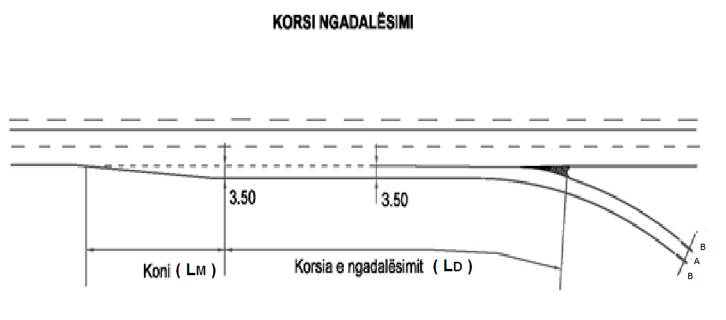
Figura 1.1: Elementet e korsisë së ngadalësimit

Korsitë e ngadalësimit janë projektuar për gjatësinë e manovrimit LM dhe gjatësinë e ngadalësimit LD (figura 1.1).

Gjatësia e manovrimit LM dhe gjatësia e ngadalësimit LD përcaktohen në tabelat 1 dhe 2.
Parametri LM përshkruan gjatësinë e hyrjes në një korsi ngadalësimi. Ai varet nga shpejtësia e kryqëzimit VJ dhe përcaktohet në tabelën 1.

Tipi i rrugës | Gjatësia e hyrjes LM [m]
Autostradë | 30
Interurbane kryesore | 30
Interurbane dytësore | 20
Tabela 1: Gjatësia e hyrjes LM

Gjatësia e ngadalësimit LD varet nga shpejtësia e kryqëzimit VJ dhe tregohet në tabelën 2.

Tipi i rrugës | Gjatësia e ngadalësimit LD[m]
Autostradë | 100
Interurbane kryesore | 65
Interurbane dytësore | 35

Tabela 2: Gjatësia e ngadalësimit LD

Gjatësia dhe gjerësia e korsisë së ngadalësimit do të jetë:
- Autostradat:
Gjatësia e korsisë ≥130 m
Gjerësia e korsisë 3,5m pa bankinat
Gjerësia e rampës 6 m së bashku me bankinat
- Interurbane kryesore:
Gjatësia e korsisë ≥ 95 m
Gjerësia e korsisë 3,5m pa bankinat
Gjerësia e rampës 5 m së bashku me bankinat
- Interurbane dytësore dhe lokale:
Gjatësia e korsisë ≥55 m
Gjerësia e korsisë 3,5m pa bankinat
Gjerësia e rampës 5 m së bashku me bankinat
Këndi ndërmjet aksit të rrugës kryesore dhe aksit të rampës hyrëse, 30⁰.

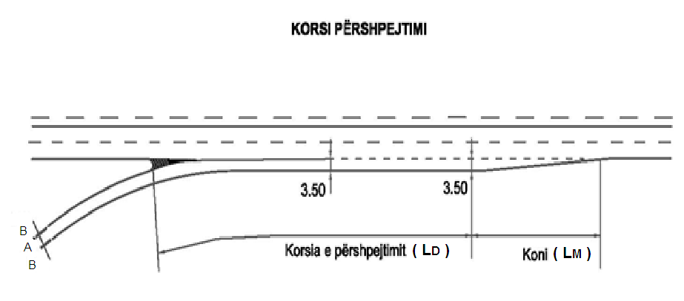
Figura 1.2: Elementet e korsisë së përshpejtimit

Gjatësia dhe gjerësia e korsisë së përshpejtimit do të jetë:
- Autostradat:
Gjatësia e korsisë ≥300 m
Gjerësia e korsisë 3,5m pa bankinat
Gjerësia e rampës 6 m së bashku me bankinat
- Interurbane kryesore:
Gjatësia e korsisë ≥ 100 m
Gjerësia e korsisë 3,5m pa bankinat
Gjerësia e rampës 5 m së bashku me bankinat
- Interurbane dytësore dhe lokale:
Gjatësia e korsisë ≥ 70 m
Gjerësia e korsisë 3,5m pa bankinat
Gjerësia e rampës 5 m së bashku me bankinat

Këndi ndërmjet aksit të rrugës kryesore dhe aksit të rampës në dalje, 45⁰.
Këndi ndërmjet aksit të rrugës kryesore dhe rampës hyrëse dhe asaj në dalje të pikës së karburantit, për rrugët urbane kryesore, dytësore dhe ato lokale, është 45⁰.

VENDIM

Nr. 494, datë 22.7.2014

PËR DISA NDRYSHIME NË VENDIMIN NR. 678, DATË 16.1.2013, TË KËSHILLIT TË MINISTRAVE, “PËR SHPRONËSIMIN, PËR INTERES PUBLIK, TË PRONARËVE TË PASURIVE TË PALUAJTSHME, PRONË PRIVATE, QË PREKEN NGA NDËRTIMI, VËNIA NË PUNË, ADMINISTRIMI E MIRËMBAJTJA E HIDROCENTRALEVE TË GOJANIT, GJEGJANIT, PESHQESHIT, URA E FANIT, FANGUT”

Në mbështetje të nenit 100 të Kushtetutës dhe të neneve 5, pika 1, 20 e 21, të ligjit nr.8561, datë 22.12.1999, “Për shpronësimet dhe marrjen në përdorim të përkohshëm të pasurisë, pronë private, për interes publik”, me propozimin e ministrit të Energjisë dhe Industrisë, Këshilli i Ministrave

VENDOSI:

Në vendimin nr. 678, datë 16.1.2013, të Këshillit të Ministrave, bëhen ndryshimet e mëposhtme:
1. Në tabelën që përmendet në pikën 1, bashkëlidhur vendimit, nënndarjet nr. 174, 250, 290 ,309, 318, 319, 323, 324, 329, 362, 365, 368, 370, 371, 372, 373, 376 dhe 377 ndryshohen sipas tabelës që i bashkëlidhet këtij vendimi.
2. Pikat 3 dhe 4 ndryshohen, si më poshtë vijon:
“3. Pronarët e pasurive të paluajtshme, që shpronësohen, të kompensohen në vlerë të plotë, sipas masës së kompensimit përkatës, që paraqitet në tabelën që i bashkëlidhet këtij vendimi, për pasuritë objekte, me vlerë të përgjithshme shpronësimi prej 343 143 391.70 (treqind e dyzet e tre milionë e njëqind e dyzet e tre mijë e treqind e nëntëdhjetë e një pikë shtatëdhjetë) lekësh.
4. Fondi prej 343 143 391.70 (treqind e dyzet e tre milionë e njëqind e dyzet e tre mijë e treqind e nëntëdhjetë e një pikë shtatëdhjetë) lekësh të përballohet nga fondet e shoqërisë “AYEN AS Energji” sh.a.”.

3. Kudo në vendim emërtimi “Ministria e Ekonomisë, Tregtisë dhe Energjetikës” të zëvendësohet me “Ministria e Energjisë dhe Industrisë”.
Ky vendim hyn në fuqi menjëherë dhe botohet në Fletoren Zyrtare.
KRYEMINISTRI
Edi Rama

VENDIM

Nr. 495, datë 22.7.2014

PËR DISA SHTESA DHE NDRYSHIME NË VENDIMIN NR. 693, DATË 10.11.2005, TË KËSHILLIT TË MINISTRAVE, “PËR SHPALLJEN E KOMPLEKSIT LIGATINOR TË BUTRINTIT “PARK KOMBËTAR””, TË NDRYSHUAR

Në mbështetje të nenit 100 të Kushtetutës, të neneve 4, pika 1, shkronja “b”, 4/2, 6 e 13, të ligjit nr. 8906, datë 6.6.2002, “Për zonat e mbrojtura”, dhe të nenit 10, të ligjit nr. 8743, datë 22.2.2001, “Për pronat e paluajtshme të shtetit”, të ndryshuar, me propozimin e ministrit të Mjedisit, Këshilli i Ministrave

VENDOSI:

1. Në vendimin nr. 693, datë 10.11.2005, të Këshillit të Ministrave, të ndryshuar, bëhen këto shtesa dhe ndryshime:
a) Në fund të fjalisë së parë, të shkronjës “a” të pikës 4, pas fjalës “. mesdhetare .” shtohen fjalët “. dhe zona të trashëgimisë kulturore e natyrore, përfshirë zonat arkeologjike të trashëgimisë kulturore “Park antik”.”.
b) Pas pikës 4 shtohet pika 4.1, me këtë përmbajtje:
“4.1. Nënzonat e shënuara në hartë me shkronjën A3, me sipërfaqe të përgjithshme 614,3 (gjashtëqind e katërmbëdhjetë presje tre) ha, kalojnë në përgjegjësi administrimi të ministrisë përgjegjëse për trashëgiminë kulturore dhe në përdorim të Zyrës së Administrimit dhe Koordinimit të Parkut Kombëtar të Butrintit, institucion në varësi të kësaj ministrie.”.
c) Pika 6 ndryshohet si më poshtë vijon:
“6. Ngarkohet Zyra e Administrimit dhe Koordinimit të Parkut Kombëtar të Butrintit për menaxhimin e nënzonaveA3, në përdorim të saj, e cila, së bashku me komitetin e menaxhimit të këtij parku e në bashkëpunim me institucionet e specializuara, të realizojnë menaxhimin e përgjithshëm të Parkut dhe të kontrollojnë zbatimin e planit të menaxhimit të Parkut Kombëtar.”.
ç) Kudo në vendim, emërtimet “Ministria e Kulturës, Rinisë dhe Sporteve” dhe “Ministria e Mjedisit, Pyjeve dhe Administrimit të Ujërave” zëvendësohen, përkatësisht, me “ministria përgjegjëse për trashëgiminë kulturore” dhe “ministria përgjegjëse për mjedisin”.
2. Ngarkohet Zyra e Administrimit dhe Koordinimit të Parkut Kombëtar të Butrintit për të hartuar planin e menaxhimit të zonës.
3. Ngarkohet Zyra e Regjistrimit të Pasurive të Paluajtshme për kryerjen e regjistrimit, në zbatim të këtij vendimi.
Ky vendim hyn në fuqi pas botimit në Fletoren Zyrtare.
KRYEMINISTRI
Edi Rama

VENDIM

Nr. 497, datë 22.7.2014

PËR NJË NDRYSHIM DHE SHTESË NË VENDIMIN NR. 394, DATË 10.4.2013, TË KËSHILLIT TË MINISTRAVE, “PËR PËRCAKTIMIN E AUTORITETEVE KONTRAKTUESE, PËRKATËSISHT, MINISTRINË E MJEDISIT, PYJEVE DHE ADMINISTRIMIT TË UJËRAVE DHE MINISTRINË E PUNËVE PUBLIKE DHE TRANSPORTIT, PËR DHËNIEN ME KONCESION TË NDËRTIMIT TË LANDFILLIT PËR TRAJTIMIN E MBETJEVE TË QARKUT TË DURRËSIT DHE MIRATIMIN E BONUSIT, NË PROCEDURËN PËRZGJEDHËSE KONKURRUESE QË I JEPET SHOQËRISË “ALBANIA LANDFILL ENERGY” A.L.E.

Në mbështetje të nenit 100 të Kushtetutës dhe të nenit 48, të ligjit nr. 125/2013, “Për koncesionet dhe partneritetin publik privat”, me propozimin e ministrit të Mjedisit dhe ministrit të Transportit dhe Infrastrukturës, Këshilli i Ministrave

VENDOSI:

Në vendimin nr. 394, datë 10.4.2013, të Këshillit të Ministrave, bëhen ndryshimi dhe shtesa e mëposhtme:
1. Në titullin e vendimit dhe kudo në përmbajtje të tij, emërtesat “Ministria e Mjedisit, Pyjeve dhe Administrimit të Ujërave” dhe “Ministria e Punëve Publike dhe Transportit” zëvendësohen, përkatësisht, me emërtesat “Ministria e Mjedisit” dhe “Ministria e Transportit dhe Infrastrukturës”.
2. Pas pikës 2 shtohet pika 2/1, me këtë përmbajtje:
“2.1 Koncesioni të jetë i formës “BOT” (ndërtim, operim dhe transferim).”.
Ky vendim hyn në fuqi pas botimit në Fletoren Zyrtare.
KRYEMINISTRI
Edi Rama

URDHËR

Nr. 190, datë 23.7.2014

PËR MIRATIMIN E STRUKTURËS DHE TË ORGANIKËS SË MINISTRISË SË TRANSPORTIT DHE INFRASTRUKTURËS

Në mbështetje të pikës 3, të nenit 102, të Kushtetutës, të shkronjës “gj”, të pikës 2, të nenit 7, të ligjit nr. 152/2013, “Për nëpunësin civil”, të nenit 7, të ligjit nr. 9000, datë 30.1.2003, “Për organizimin dhe funksionimin e Këshillit të Ministrave”, dhe të nenit 21, të ligjit nr. 90/2012, “Për organizimin dhe funksionimin e administratës shtetërore”,

URDHËROJ:

1. Struktura e Ministrisë së Transportit dhe Infrastrukturës të jetë sipas skemës 1, që i bashkëlidhet këtij urdhri dhe është pjesë përbërëse e tij.
2. Organika e Ministrisë së Transportit dhe Infrastrukturës të jetë sipas skemës 2, që i bashkëlidhet këtij urdhri dhe është pjesë përbërëse e tij.
3. Numri i punonjësve të Ministrisë së Transportit dhe Infrastrukturës të jetë, gjithsej, 117 veta.
4. Urdhri nr. 206, datë 5.11.2013, i Kryeministrit, “Për miratimin e strukturës dhe të organikës së Ministrisë së Transportit dhe Infrastrukturës”, shfuqizohet.
Ky urdhër hyn në fuqi menjëherë dhe efektet për numrin dhe fondet buxhetore shtesë i shtrin nga momenti i miratimit të tyre në ligjin për buxhetin e rishikuar të vitit 2014 dhe hyrjen në fuqi të tij.

KRYEMINISTRI
Edi Rama

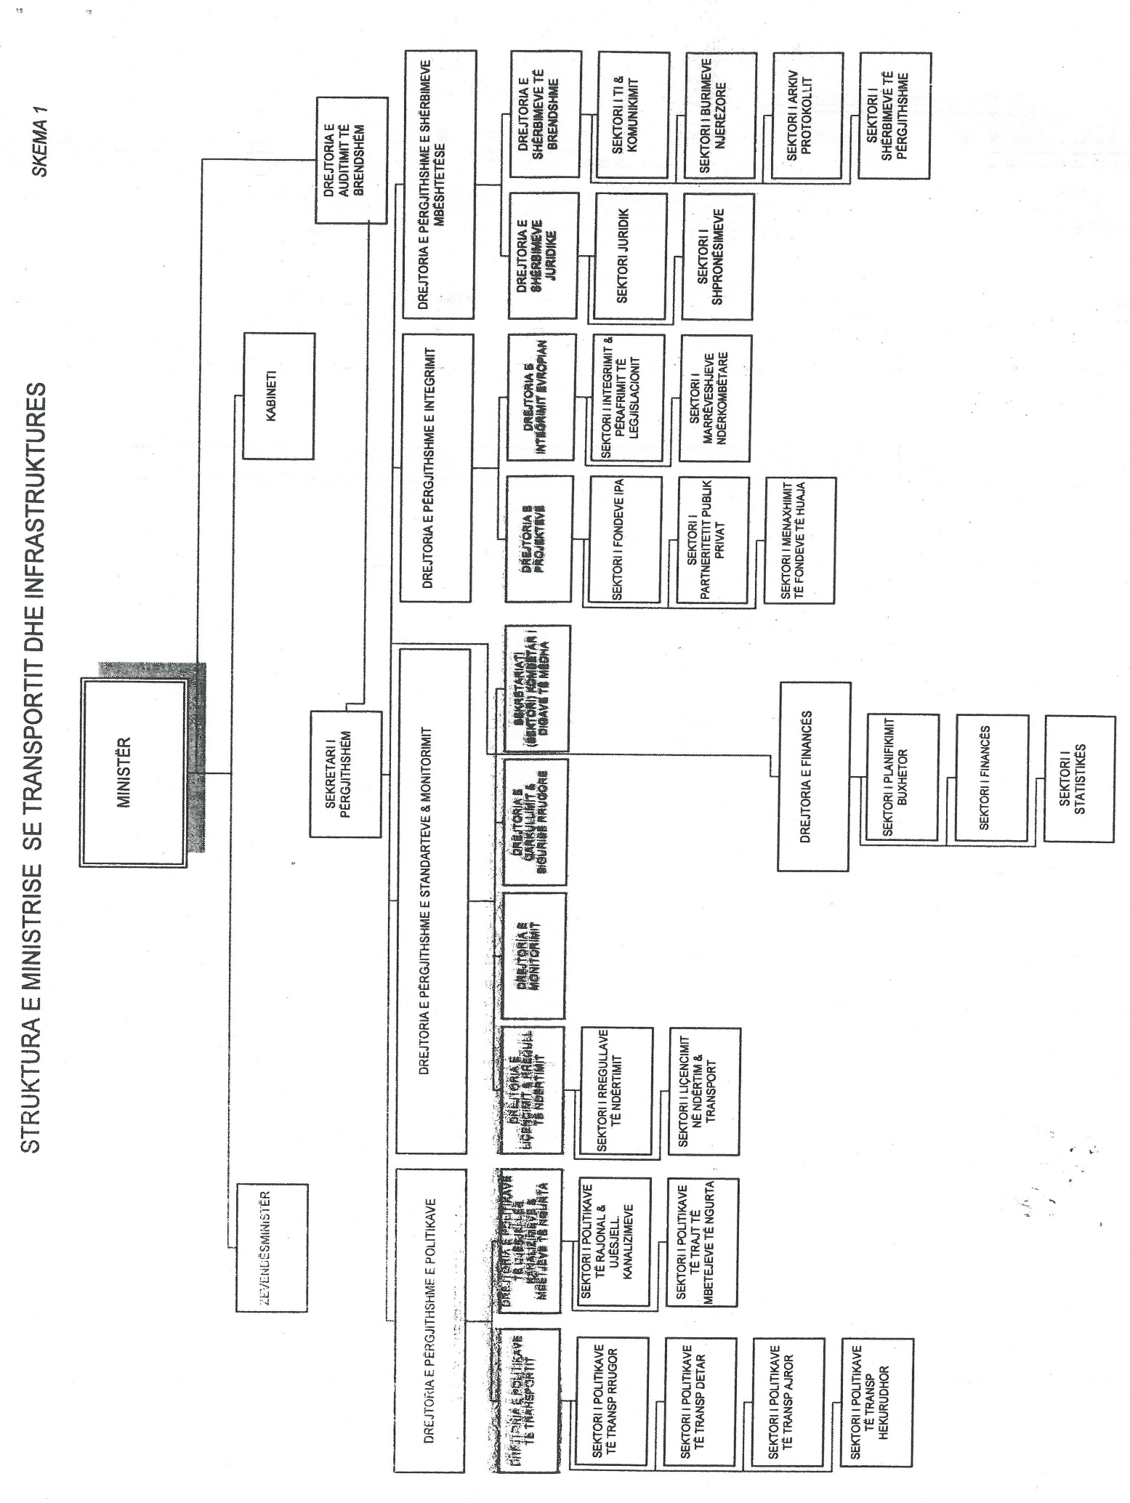

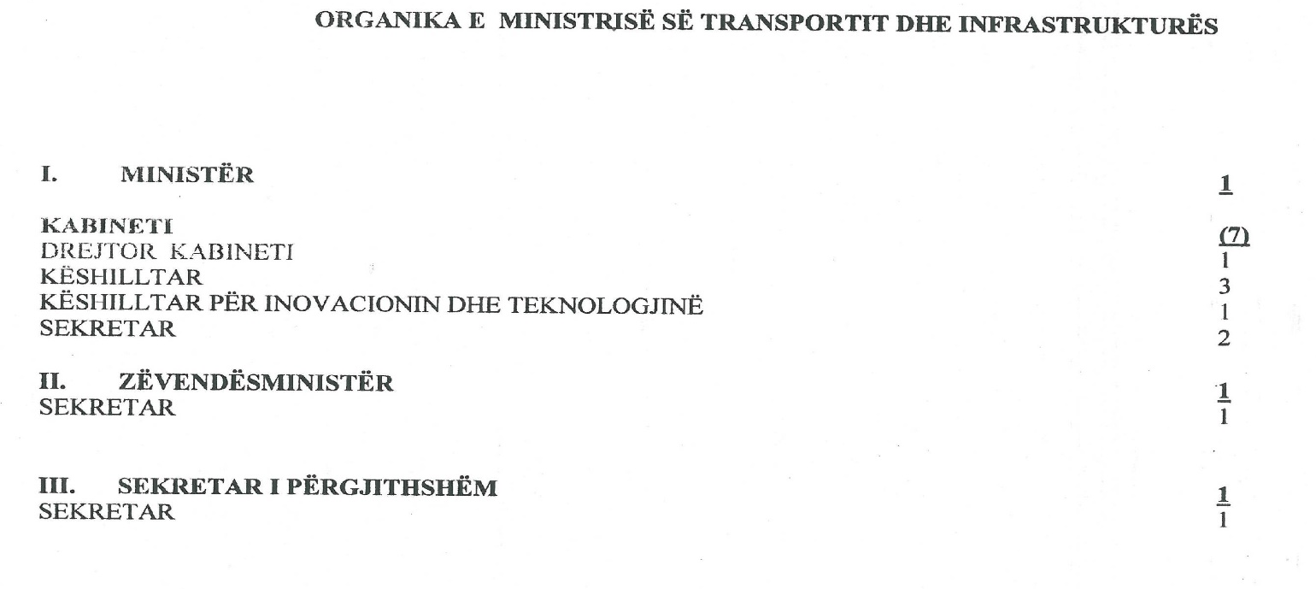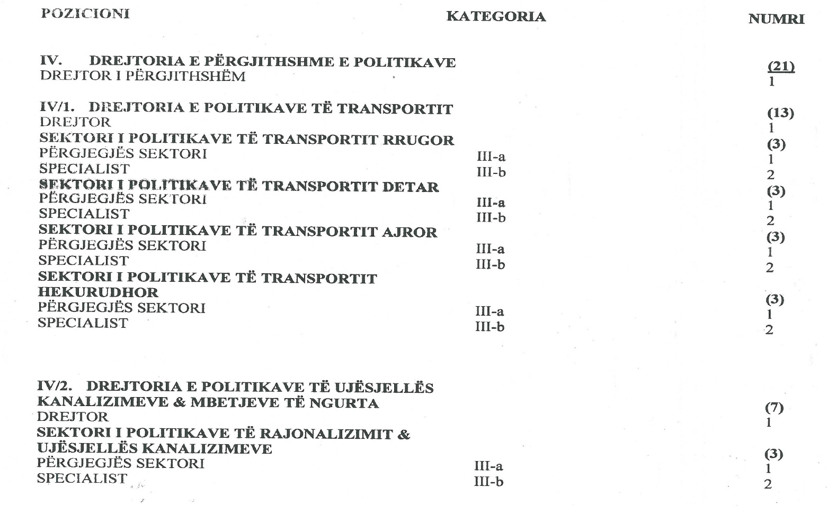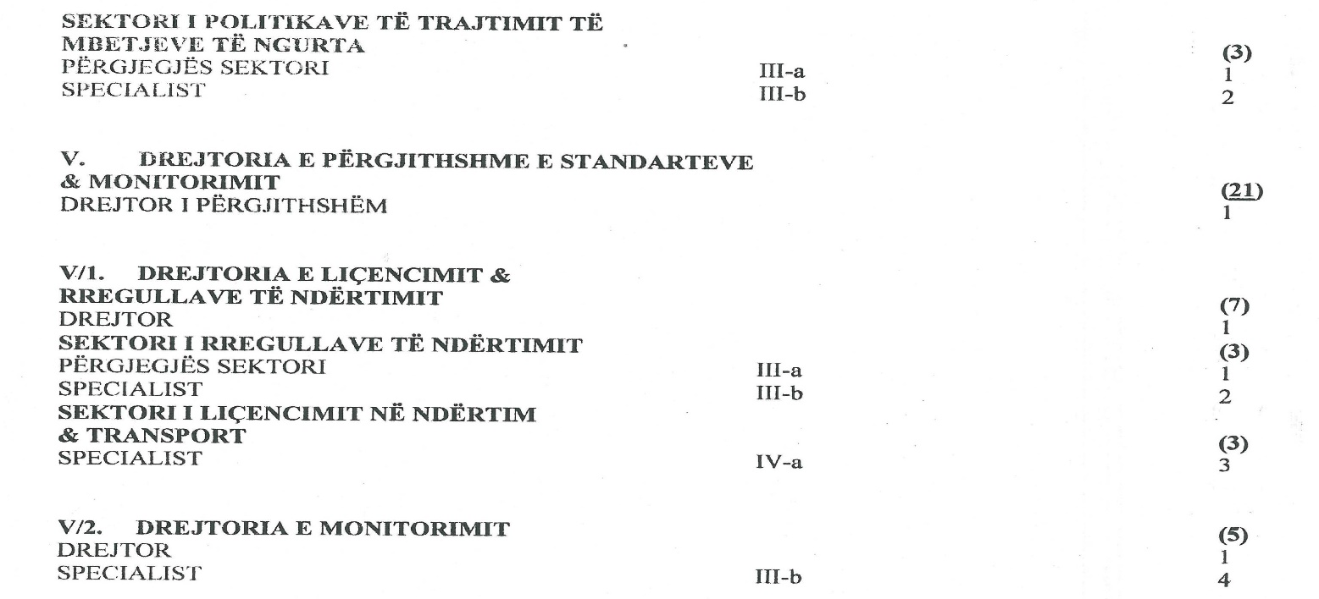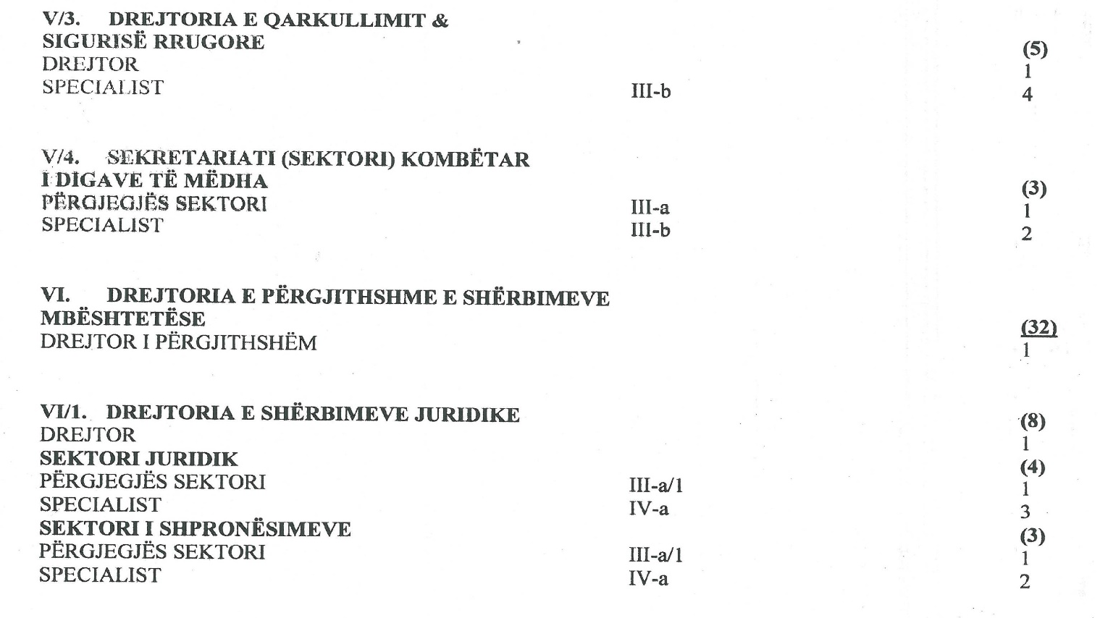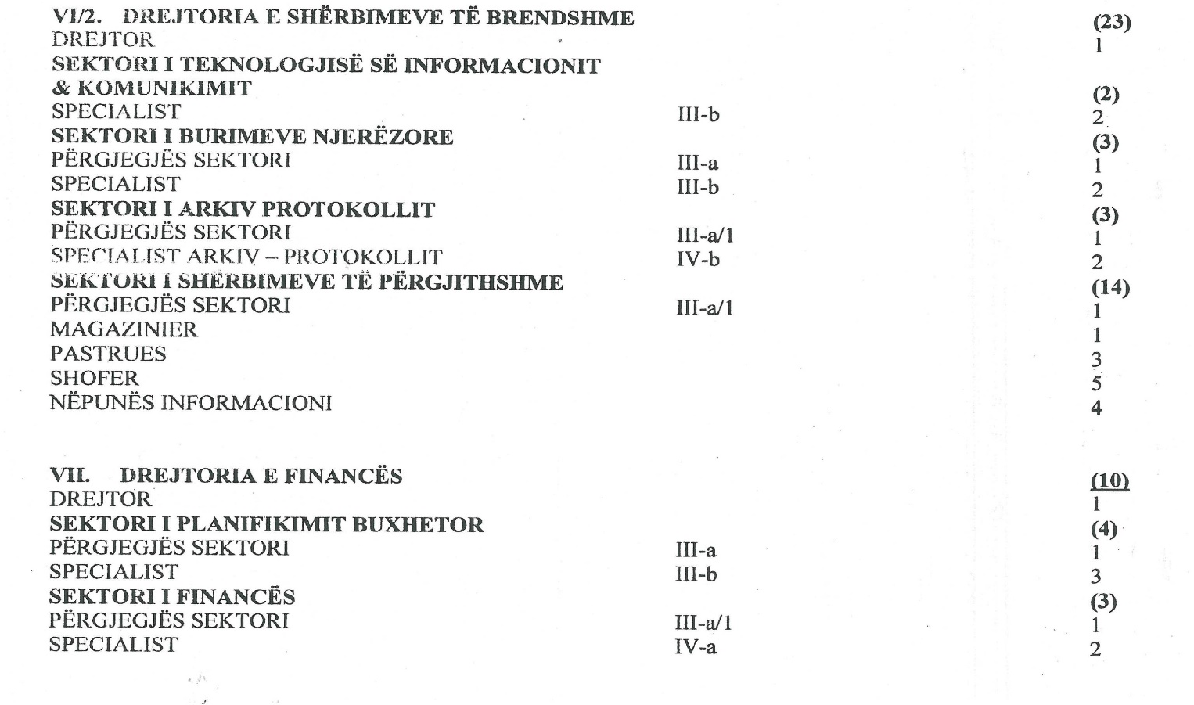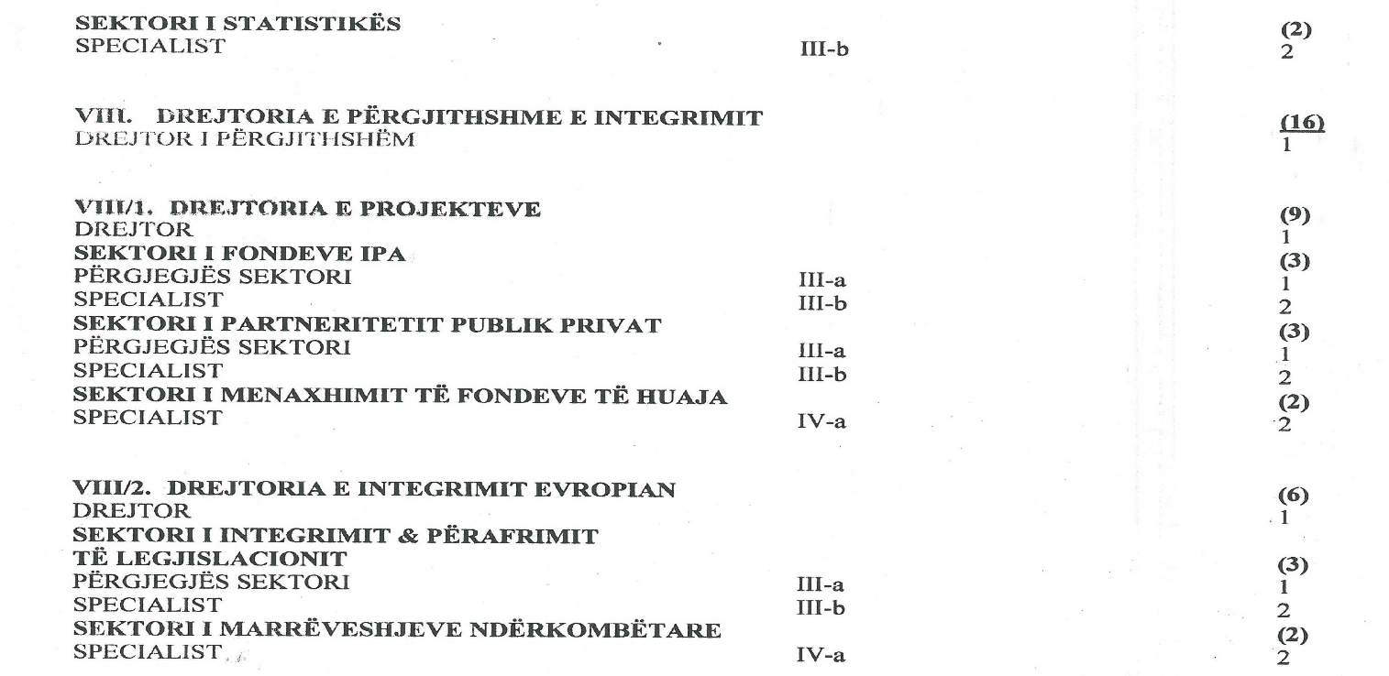

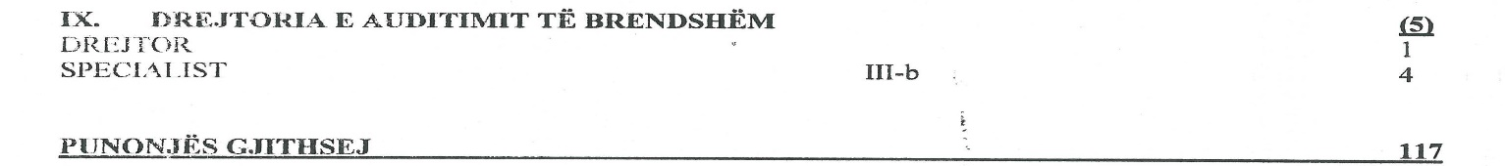

KËRKESË

Nr. 3275/4, datë 18.7.2014

PËR SHPRONËSIM PUBLIK

Ministria e Transportit dhe Infrastrukturës shpall kërkesën për shpronësim, për interes publik, të pasurive të paluajtshme pronë private, që preken nga ndërtimi i segmentit rrugor “By pass Plepa-Rrogozhinë” (loti 7, objektet me rrugën dytësore).
Subjekti kërkues i këtij objekti është Autoriteti Rrugor Shqiptar. Me anë të këtij publikimi në shtyp kërkojmë të vëmë në dijeni personat të cilët preken nga ky shpronësim. Vënia në dijeni konsiston në masën e vlerësimit të llogaritur, në përputhje të vendimit nr. 138, datë 20.3.2000 të Këshillit të Ministrave,“Për kriteret teknike të vlerësimit dhe përllogaritjes së masës së shpërblimit për pasuritë pronë private që shpronësohen, të pasurive që zhvlerësohen dhe të të drejtave të personave të tretë, për interes publik”.
Pronarët që kanë emrin në listën emërore dhe personat e tretë, brenda 15 ditëve nga plotësimi i këtij afati për publikim, kanë të drejtë të paraqesin pretendimet e tyre lidhur me çmimin, sipërfaqen, titullin e pronësisë apo llojin e pasurisë që kanë në pronësi, të shoqëruara me dokumentet përkatëse në ministrinë kompetente (Ministria e Transportit dhe Infrastrukturës).
Vlera totale e shpronësimit është 39 179 164 (tridhjetë e nëntë milionë e njëqind e shtatëdhjetë e nëntë mijë e njëqind e gjashtëdhjetë e katër) lekë.

MINISTRI I TRANSPORTIT
DHE INFRASTRUKTURËS
Edmond Haxhinasto

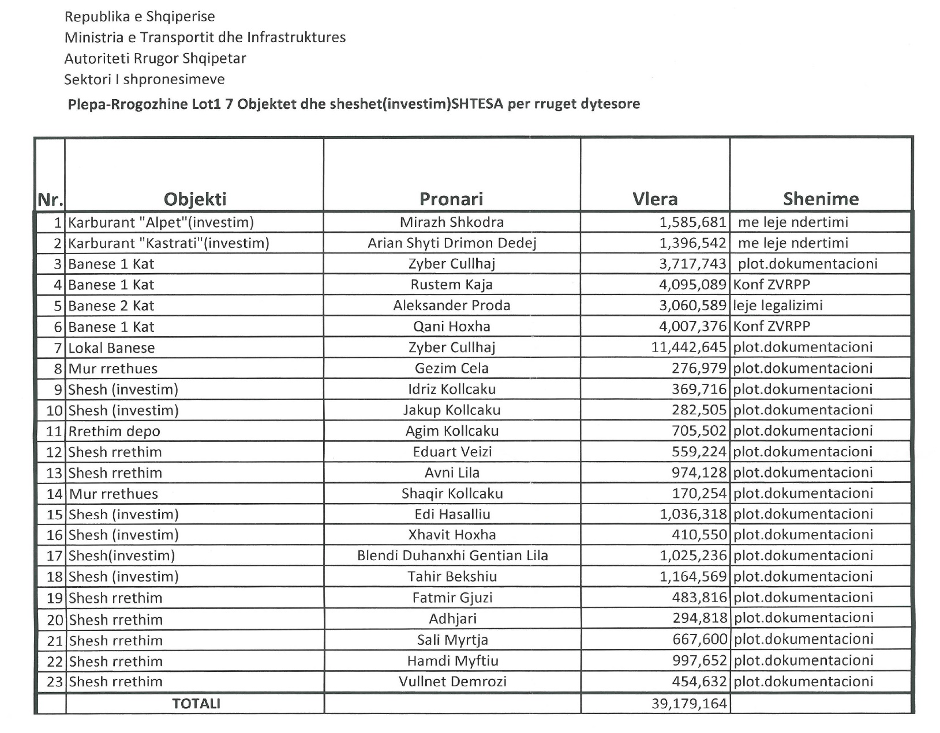

Vendim

Nr. 7, datë 18.6.2014

Në emër të republikës

Gjykata Administrative e Apelit, e përbërë prej: Kastriot Selita, Lindita Sinanaj, Alkelina Gazidedja, Artur Malaj, Altina Nasufi, gjyqtarë, asistuar nga sekretare gjyqësore Visela Kashari, shqyrtoi në Tiranë, në seancë gjyqësore publike çështjen administrative nr. 8, Regj., që u përket palëve:
PADITËS: Dhoma Kombëtare e Përmbaruesve Gjyqësorë Privatë, me seli në Tiranë, përfaqësuar në gjykim nga avokati Genci Çifligu me autorizimin nr. 189, Prot. datë 8.5.2014.
TË PADITUR: 1. Ministria e Financave, përfaqësuar nga Heralda Jahollari dhe Isida Koka, me autorizimin nr. 5705/3 prot., datë 20.5.2014.
2. Ministria e Drejtësisë (në mungesë)
- Me pjesëmarrjen e Avokaturës së Shtetit, përfaqësuar nga Kadri Skera.
Objekti: Shfuqizimi i udhëzimit të përbashkët të ministrit të Financave dhe ministrit të Drejtësisë nr. 1665/1, datë 5.3.2014, “Për caktimin e tarifave përmbarimore dhe shërbimet e ofruara nga shërbimi përmbarimor gjyqësor privat”, si akt i dalë në kundërshtim me përmbajtjen e ligjit.
BAZA LIGJORE: Neni 10, paragrafi 2, germa “b”, i ligjit nr. 49/2012, “Për organizimin dhe funksionimin e gjykatave administrative dhe gjykimin e mosmarrëveshjeve administrative”, nenet 10, 25, 47 e 48 të ligjit nr. 10031, datë 11.12.2008, “Për shërbimin përmbarimor gjyqësor privat” (i ndryshuar), neni 118 i Kushtetutës së RSH-së.
Gjykata, në përfundim të shqyrtimit gjyqësor të çështjes, pasi dëgjoi përfaqësuesin e palës paditëse, që në diskutimin e tij përfundimtar kërkoi:
- Pranimin e padisë dhe shfuqizimin e udhëzimit të përbashkët të ministrit të Financave dhe ministrit të Drejtësisë me nr. 1665/1, datë 5.3.2014, “Për caktimin e tarifave përmbarimore dhe shërbimet e ofruara nga shërbimi përmbarimor gjyqësor privat”, si akt i dalë në kundërshtim me përmbajtjen e ligjit.
Dëgjoi përfaqësueset e palës së paditur, Ministrisë së Financave, që në diskutimin e tyre përfundimtar kërkuan:
- Rrëzimin e kërkesëpadisë si të pabazuar në ligj e prova.
Dëgjoi përfaqësuesin e Avokaturës së Shtetit, që në diskutimin e tij kërkoi:
- Rrëzimin e padisë, pasi akti nënligjor normativ është i bazuar në ligj.
Dhe vlerësoi çështjen në tërësi,

Vëren:

Dhoma Kombëtare e Përmbaruesve Gjyqësorë Privatë i është drejtuar Gjykatës Administrative të Apelit me padinë objekt gjykimi, duke kërkuar shfuqizimin e urdhrit të përbashkët të ministrit të Financave dhe ministrit të Drejtësisë nr. 1665/1, datë 5.3.2014, “Për caktimin e tarifave përmbarimore dhe shërbimet e ofruara nga shërbimi përmbarimor gjyqësor privat”, duke parashtruar këto pretendime:
- Së pari, udhëzimi në fjalë është nxjerrë tej kompetencave që ligji nr. 10031 u ka dhënë ministrit të Financave e ministrit të Drejtësisë dhe, për më tepër, ka parashikime që kanë dalë mbi ligjin. Papajtueshmëria e aktit nënligjor me ligjin ka sjelljë si rrjedhojë cenim të ushtrimit të kësaj veprimtarie. Në udhëzim, referohet se ka dalë në zbatim të nenit 47 të ligjit nr. 10031/2008, që njeh të drejtën e dy ministrave vetëm për të përcaktuar masën e tarifës dhe llojet e shërbimeve përmbarimore. Ndërkohë, në udhëzim janë përcaktuar edhe llojet e tarifave, gjë e cila nuk është autorizuar nga ligji. Kjo vjen në kundërshtim me parashikimet e nenit 118, pika 2, të Kushtetutës. Në pikat 1, 2 dhe 3 të këtij udhëzimi, është përcaktuar se tarifat të cilat duhet të aplikohen janë: “tarifa bazë”, “tarifa e shërbimit” dhe “tarifa e suksesit”. Përfshirja në udhëzim e “tarifës së suksesit”, është parashikim që bie ndesh jo vetëm me ligjin, por edhe me objektin e veprimtarisë së përmbaruesit gjyqësor.
- Së dyti, akti në fjalë cenon parimin e hierarkisë së akteve normative. Ky udhëzim, si i dalë në zbatim të Kodit të Procedurës Civile dhe ligjit nr. 10031, “Për shërbimin përmbarimor gjyqësor privat”, duhet t’u përmbahet përcaktimeve të këtyre të fundit, duke mos tejkaluar apo mos kufizuar fushën e veprimtarisë së përmbaruesve gjyqësorë privatë. Titujt ekzekutivë, që vihen në ekzekutim nga shërbimi gjyqësor përmbarimor, janë përcaktuar në nenin 510 dhe në titullin II ndahen në ekzekutime në fusha të veçanta. Në udhëzimin nr. 1665/1 nuk parashikohet në asnjë dispozitë të tij tarifa e aplikueshme për objektin e ekzekutimit që i përket “kryerjes së një veprimi të caktuar” ose për objekte të pavlerësueshme. Mospërfshirja në ekzekutim e këtyre rasteve, duke mos i konsideruar si shërbime përmbarimore të tarifueshme, përbën tejkalim të parashikimeve të ligjit. Udhëzimi nuk mund të prevalojë mbi ligjin, pasi kjo cenon hierarkinë e akteve normative, të parashikuar në nenin 116 të Kushtetutës. Kjo cenon të drejtën e kreditorëve për ekzekutimin e vendimeve të këtij lloji, duke cenuar të drejtën për një proces të rregullt ligjor. Mospërcaktimi i këtij lloj shërbimi si i tarifueshëm, e vë shërbimin përmbarimor gjyqësor privat në pozita të pabarabarta në treg me shërbimin përmbarimor gjyqësor shtetëror. Kjo kufizon tagrat që përmbaruesve gjyqësorë u janë dhënë me ligj për ekzekutimin e titujve ekzekutivë.

- Së treti, në pikën 4.2, germa “g”, në udhëzim janë parashikuar si shpenzime, të cilat nuk mbulohen nga tarifa përmbarimore, ndër të tjera, dhe “shpenzimet e menaxhimit të zyrës së subjektit përmbarimor”. Kjo vë në pozita të pabarabarta debitorët, të cilët ngarkohen në fund me pagesën e këtij lloji shpenzimi në varësi të zyrës përmbarimore që ka zgjedhur kreditori.
- Së katërti, aspekt tjetër diskriminues i udhëzimit është edhe parashikimi i një tarife fikse lidhur me tarifën shtesë për “administrimin dhe arkivimin e dosjes përmbarimore”, të parashikuar në nenin XII/7/dh. Kjo tarifë duhet të llogaritet në mënyrë proporcionale me llojin e praktikës përmbarimore në varësi të shpenzimeve për veprimet procedurale të kryera.
- Së pesti, në aspektin e parimeve të teknikës legjislative ky udhëzim ka gabime të mëdha në drejtim të terminologjisë së përdorur apo edhe pasaktësi që krijojnë probleme në zbatimin e tij. Aktet normative duhet të jenë të qarta dhe të mos krijojnë kontradiktoritet mes neneve të tij. Termat e përdorur duhet të jenë të njëjtë me ata të përcaktuar në ligjin, në zbatim të të cilit ka dalë ky udhëzim.
- Së gjashti, përcaktimi në udhëzim i çështjes së përballimit të tarifës përmbarimore dhe shpenzimeve përmbarimore, përbën tejkalim të kompetencave të dhëna nga ligji.
- Së shtati, udhëzimi nuk merr në konsideratë parashikimet e neneve 10 dhe 25 të ligjit nr. 10031, që parashikojnë se në kryerjen e veprimtarisë së tij përmbaruesi mbështetet mbi bazën e një modeli kontrate shërbimi që miratohet nga ministri i Drejtësisë sipas modelit që i paraqet Dhoma Kombëtare e Përmbaruesve Privatë. Udhëzimi ka dalë tej parashikimeve të kontratës së shërbimit të miratuar, pasi në të nuk gjejnë pasqyrim llojet e tarifave sipas këtij udhëzimi.
- Së teti, parashikimet e udhëzimit bien ndesh edhe me parashikimet e ligjit nr. 9975, datë 28.7.2008, “Për taksat kombëtare” (i ndryshuar), pasi sipas udhëzimit, tarifa e suksesit duhet të merret pas kryerjes së shërbimit, kurse në nenin 11, pika “ç”, të ligjit “Për taksat kombëtare”, është parashikuar që çdo tarifë e përcaktuar si e tillë me ligje të veçanta duhet të merret para marrjes së shërbimit.
Lidhur me shkaqet e cituara më sipër, përfaqësueset e palës së paditur, Ministrisë së Financave, dhe Avokati i Shtetit prapësuan se:
- Pala paditëse nuk gëzon legjitimitet aktiv në procesin gjyqësor të iniciuar prej saj për kundërshtimin e udhëzimit nr. 1665/1, datë 5.3.2014. Neni 15 i ligjit nr. 49/2012 ka lidhur interesin e ngritjes së padisë prej shoqatave me cenimin e një interesi të ligjshëm. Ky interes konsiston në të drejtën e shkelur, në cenimin real dhe aktual, dhe jo në premisa teorike që mund të sjellin këtë cenim interesi.
- Udhëzimi nr. 1665/1, datë 5.3.2014 ka dalë në zbatim të neneve 10, germa “e”, 47, 48 e 49 të ligjit nr. 10031/2008. Ky akt nënligjor ka si objekt të tij përcaktimin e llojeve të shërbimeve përmbarimore të tarifuara dhe masën e tarifës së subjekteve përmbaruese private gjatë procedurës së ekzekutimit të detyrueshëm. Përmbajtja e nenit 10, germa “e”, të ligjit përcakton se edhe tarifat përkatëse për kryerjen e shërbimit përmbarimor gjyqësor privat përcaktohen me udhëzim të ministrit të Financave dhe ministrit të Drejtësisë. Duke marrë parasysh parashikimet e nenit 118 të Kushtetutës, në rastin e “rezervës ligjore relative”, çështja konkrete mund të rregullohet edhe me akt nënligjor.
- Udhëzimi objekt shqyrtimi është në përputhje me parimin e lirisë së kontratave, i parashikuar në nenin 660 të Kodit Civil, i cili inkurajon zhvillimin e një sistemi të bazuar në treg të aktivitetit të përmbaruesve privatë. Ligji nr. 10031/2008 është i kufizuar në specifikimin e llojeve të aktiviteteve të përmbaruesve privatë. Specifikat se si mund të realizohet vënia në ekzekutim e titujve ekzekutivë u janë lënë palëve me anë të kontratës së negocimit, subjekt i parametrave të ligjit dhe çdo udhëzimi apo rregulloreje që vendoset nga dy ministritë përkatëse pas konsultimeve me Dhomën.
- Pretendimi se udhëzimi krijon tarifa të reja, përveç atyre të parashikuara në nenet 47 e 48 të ligjit nr. 10031/2008, është i pambështetur dhe i pasaktë. Këto dispozita nuk specifikojnë ndonjë lloj të veçantë tarife, por vetëm u referohen llojeve të shërbimeve përmbarimore për të cilat tarifa aplikohet, inicimit të procedurave të ekzekutimit dhe veprimeve të tjera procedurale dhe ekzekutimit të veprimeve specifike, ligjore dhe teknike, komplekse ose me shumë kohë, për të cilat mund të vendosen tarifa shtesë. Në të dyja këto dispozita, shuma e tarifës dhe llojet e shërbimeve të tarifueshme u janë lënë rregullimit me akt nënligjor.
- “Tarifa e suksesit” ka një themel të fortë në praktikën ndërkombëtare në krahasim me aktivitetet e përmbarimit, është krejtësisht vullnetare nga ana e kreditorit dhe përmbaruesit. Në asnjë pikë të udhëzimit nuk kërkohet që palët të bazojnë tarifën sipas një rezultati të suksesshëm. Udhëzimi u ka dhënë palëve mundësinë për ta realizuar këtë pagesë dhe ka vendosur shumën maksimale që mund të ngarkohet. Përcaktimi i nocionit të “tarifës së suksesit” është në përputhje me qëllimin e qartë të mekanizmit të stimujve të përmbaruesve gjyqësorë për të përfunduar procesin e ekzekutimit të titujve ekzekutivë brenda një afati sa më të shpejtë. Pra, në rastin e tarifave të përmbaruesve privatë, një tarifë e suksesshme është e lejueshme nëse është rënë dakord mes palëve, me kusht që tarifa nuk i tejkalon limitet e vendosura nga udhëzimi i përbashkët.

- Pretendimet lidhur me shpenzimet që nuk mbulohen nga tarifa përmbarimore (shpenzimet e menaxhimit të zyrës), janë të pabazuara në asnjë argument ligjor.
Në analizë të pretendimeve të parashtruara nga pala paditëse, prapësimeve të palës së paditur dhe Avokaturës së Shtetit, Gjykata Administrative e Apelit vlerëson se:
Kjo Gjykatë ka kompetencën lëndore dhe funksionale për gjykimin e çështjes objekt shqyrtimi. Lidhur me kompetencën lëndore, neni 7 i ligjit nr. 49/2012, përcakton se “Gjykatat administrative janë kompetente për: a) mosmarrëveshjet që lindin nga aktet administrative individuale, aktet nënligjore normative dhe kontratat administrative publike, të nxjerra gjatë ushtrimit të veprimtarisë administrative nga organi publik”, kurse neni 17 i po këtij ligji parashikon rrethin e mosmarrëveshjeve lidhur me aktet administrative që shqyrtohen nga gjykata administrative. Në pikën 1 germa “a” të kësaj dispozite, parashikohet se: “1. Padia ngrihet: a) për shfuqizimin tërësisht apo pjesërisht të aktit administrativ”.
Në rastin në gjykim konstatohet se padia është ngritur për shfuqizimin e udhëzimit të përbashkët të ministrave të Drejtësisë dhe të Financave që në vetvete përmban vullnetin e shprehur nga këto organe publike, në ushtrim të funksionit të tyre publik, që rregullon marrëdhënie të përcaktuara me ligjin “Për shërbimin përmbarimor gjyqësor privat”, duke vendosur rregulla të përgjithshme sjelljeje dhe që nuk shteron në zbatimin e tij. Pra, referuar kritereve të nenit 2, pika 3, të ligjit nr. 49/2012, udhëzimi objekt kundërshtimi përbën akt normativ nënligjor.
Lidhur me kompetencën funksionale, në nenin 10, pika 2, germa “b”, të ligjit nr. 49/2012, është përcaktuar kompetenca e Gjykatës Administrative të Apelit për gjykimin në shkallë të parë të mosmarrëveshjeve me objekt aktet nënligjore normative.
Së dyti, Gjykata, në referim të kritereve të nenit 15 të ligjit nr. 49/2012, mori në shqyrtim legjitimitetin aktiv të palës paditëse. Që të justifikohet ligjërisht kërkimi për njohjen ose rivendosjen e një të drejte të shkelur ose të mohuar, ky kërkim duhet të bëhet vetëm prej atij të cilit sipas ligjit i përket e drejta e mohuar ose e shkelur prej një të treti dhe vetëm kundër atij që me faktin ose me veprën e tij mohon ose shkel të drejtën e kërkuesit, duke justifikuar në këtë mënyrë ndërhyrjen e gjykatës. Lidhur me këtë fakt, dispozita e sipërpërmendur, parashikon se: “Të drejtën e ngritjes së padisë e ka: a) çdo subjekt, që pretendon se i është cenuar një e drejtë apo një interes i ligjshëm nga një veprim apo mosveprim i organit publik”.
Pra, shtrohet për diskutim çështja nëse kundërshtimi i aktit normativ nënligjor përkatës përbën të drejtë apo interes të ligjshëm që i përket palës paditëse, Dhomës Kombëtare të Përmbaruesve Gjyqësorë Privatë. Ligji nr. 10031/2008 ka përcaktuar se përmbaruesit gjyqësorë privatë organizohen në shkallë vendi nëpërmjet përfaqësimit profesional në Dhomën Kombëtare të Përmbaruesve Gjyqësorë Privatë. Dhoma Kombëtare e Përmbaruesve Gjyqësorë Privatë përbëhet nga përmbaruesit gjyqësorë, të cilët janë pajisur me licencë nga ministri i Drejtësisë (nenet 23, 24). Pra, Dhoma Kombëtare e Përmbaruesve Privatë siguron përfaqësimin profesional të të gjithë përmbaruesve gjyqësorë privatë. Në kushtet kur edhe udhëzimi i përbashkët objekt kundërshtimi rregullon marrëdhënie që i përkasin aspektit të veprimtarisë së përditshme profesionale të anëtarëve të Dhomës Kombëtare të Përmbaruesve Privatë, kjo e fundit gëzon legjitimitetin e plotë aktiv për ngritjen e padisë në gjykim në kushtet kur akti i kundërshtuar shtrin efektet në veprimtarinë e gjithë përmbaruesve gjyqësorë privatë, anëtarë të kësaj Dhome.
Së treti, në shqyrtimin e ligjshmërisë së udhëzimit të përbashkët të ministrit të Drejtësisë dhe ministrit të Financave nr. 1665/1, datë 5.3.2014, Gjykata mban në konsideratë parashikimet e nenit 37 të ligjit nr. 49/2012, sipas të cilit:
“1. Gjykata shqyrton ligjshmërinë e veprimit administrativ që kundërshtohet, në bazë të provave të paraqitura nga palët dhe të situatës ligjore dhe faktike që ekzistonte në kohën e kryerjes së veprimit konkret administrativ.
2. Në rastet kur paditësi ose kur ligji material kërkojnë nxjerrjen e një akti administrativ, gjykata e bazon vendimin e saj në situatën faktike dhe ligjore në kohën e marrjes së vendimit.
3. Në rastin kur ligji i jep organit publik të drejtën për zgjedhje alternative, në nxjerrjen e një akti administrativ apo në kryerjen e veprimit tjetër administrativ, gjykata shqyrton edhe nëse:
a) zgjedhja nga organi publik është bërë në përputhje me objektivin dhe qëllimin e ligjit;
b) zgjedhja nga organi publik është bërë vetëm për të arritur qëllimin e ligjit;
c) zgjedhja nga organi publik është në raport të drejtë me nevojën që e ka diktuar atë.
4. Në rastin e aktit nënligjor normativ, gjykata shqyrton ligjshmërinë e aktit që kundërshtohet, duke vlerësuar të tria kriteret e përcaktuara në pikën 3 të këtij neni.
5. Për mosmarrëveshjet në fushën e marrëdhënieve të punës, gjykata zbaton legjislacionin që rregullon marrëdhëniet e punës.”.
Sipas kësaj dispozite, në vlerësimin e ligjshmërisë së udhëzimit, objekt kundërshtimi, Gjykata vlerëson nëse ky akt është nxjerrë nga ministrat përkatës në përputhje me objektivin dhe qëllimin e ligjit (ligjit nr. 10031/2008 dhe Kodit të Procedurës Civile), vetëm për të arritur qëllimin e ligjit dhe në raport të drejtë me nevojën që e ka diktuar atë. Objekti i ligjit nr. 10031/2008, rregullimi i Shërbimit Përmbarimor Gjyqësor Privat, si formë e organizimit të shërbimit përmbarimor në Republikën e Shqipërisë, është përcaktuar në funksion të arritjes së qëllimit të tij, realizimit të veprimtarisë procedurale të përmbaruesve gjyqësorë privatë për ekzekutimin e detyrueshëm të titujve ekzekutivë, sipas dispozitave të Kodit të Procedurës Civile, Kodit Civil dhe akteve të tjera ligjore dhe nënligjore. Qëllimi final i përcaktimit të organizimit të shërbimit përmbarimor është garantimi dhe respektimi i një procesi të rregullt ligjor edhe në fazën e ekzekutimit të titujve ekzekutivë. Veprimtaria procedurale bazë e përmbaruesve gjyqësorë shtetërorë apo privatë është përcaktuar në dispozitat përkatëse të Kodit të Procedurës Civile. Pikërisht në funksion të përmbushjes së kësaj veprimtarie është organizuar edhe shërbimi përmbarimor.
Neni 1 i ligjit nr. 10031/2008 ka parashikuar se “Ky ligj ka si objekt të përcaktojë mënyrën e organizimit dhe të funksionimit të shërbimit përmbarimor gjyqësor privat, kriteret që duhet të përmbushin shtetasit për të ushtruar detyrën e përmbaruesit gjyqësor privat, statusin, masat disiplinore, detyrat, përgjegjësitë, tarifat, si dhe marrëdhëniet me institucionet shtetërore dhe me subjektet e tjera publike dhe private”. Pra, neni 1 ka përcaktuar si objekt të ligjit, midis të tjerave, edhe përcaktimin e tarifave të shërbimit përmbarimor gjyqësor privat. Por çfarë përcakton vetë ligji për realizimin e këtij objektivi? Në kreun VIII të ligjit janë dhënë parashikimet lidhur me përcaktimin e tarifave, tarifat shtesë dhe rastet e pakthyeshmërisë së tarifës. Konkretisht është parashikuar:

“Neni 47

Përcaktimi i tarifave

Masa e tarifës dhe llojet e shërbimeve përmbarimore të tarifuara përcaktohen me udhëzim të përbashkët të ministrit të Drejtësisë dhe ministrit të Financave, pasi merret dhe mendimi i Dhomës Kombëtare të Përmbaruesve Gjyqësorë Privatë. Për fillimin e procedurave të ekzekutimit dhe kryerjen e veprimeve të mëtejshme procedurale nga Shërbimi Përmbarimor Gjyqësor Privat, paguhen tarifat përkatëse, të miratuara me udhëzim të përbashkët të ministrit të Drejtësisë dhe ministrit të Financave.

Neni 48

Tarifa shtesë

Për veprime përmbarimore teknikisht dhe ligjërisht specifike, komplekse apo që kërkojnë kohë, përmbaruesi gjyqësor privat ka të drejtë të kërkojë pagimin e një tarife shtesë. Kjo tarifë paguhet, sipas rastit, me një këst të vetëm ose me disa këste. Masa e tarifës shtesë dhe llojet e shërbimeve përmbarimore të tarifuara përcaktohen me udhëzim të përbashkët të ministrit të Drejtësisë dhe ministrit të Financave, pasi merret dhe mendimi i Dhomës Kombëtare të përmbaruesve Gjyqësorë Privatë.
Neni 49

Rastet e pakthyeshmërisë së tarifës

Në rastet e ekzekutimeve të pasuksesshme, kur nga përmbaruesi gjyqësor privat janë kryer në mënyrë të rregullt dhe të ligjshme të gjitha veprimet procedurale, tarifat e parapaguara janë të pakthyeshme. Kur pala kreditore ka paguar vetëm tarifën e fillimit të procedurës përmbarimore dhe detyrimi përmbushet në mënyrë vullnetare nga pala debitore, brenda afateve ligjore, tarifa e fillimit të procedurës është e pakthyeshme.”.
Kurse në Kodin e Procedurës Civile lidhur me tarifat përmbarimore konstatohen këto përcaktime:

“Neni 515

Vënia në ekzekutim

Urdhri i ekzekutimit vihet në ekzekutim nga shërbimi përmbarimor gjyqësor, shtetëror ose privat me anë të përmbaruesit gjyqësor, në bazë të kërkesës së kreditorit.
Kreditori, përveç kërkesës për ekzekutim, duhet të paraqesë:
a) titullin ekzekutiv (origjinal ose i noterizuar);
b) urdhrin e ekzekutimit (origjinal);
c) pagesën e tarifës së vënies në ekzekutim;
ç) sipas rastit, prokurën e personit, që përfaqëson palën kreditore.
Neni 525

Shpenzimet e ekzekutimit

Tarifat e përcaktuara për ekzekutimin e urdhrit ekzekutiv paguhen fillimisht nga kreditori dhe pas përfundimit të procedurës së ekzekutimit i ngarkohen debitorit. Shpenzimet e tjera gjatë procedurës së ekzekutimit paguhen nga pala, që i ka shkaktuar ato.”.
Në Kodin e Procedurës Civile është përcaktuar pagesa e tarifës së vënies në ekzekutim si kusht i detyrueshëm për vënien në ekzekutim të urdhrit të ekzekutimit. Ndërkohë neni 525 i këtij Kodi ka parashikuar detyrimin e kreditorit për pagimin fillimisht të tarifave të përcaktuara për vënien në ekzekutim të urdhrit të ekzekutimit, por përcaktimi i tarifave nuk është bërë në këtë Kod. Kjo për faktin se neni 515 i Kodit parashikon se ekzekutimi mund të bëhet si nga shërbimi përmbarimor shtetëror, edhe nga shërbimi përmbarimor privat dhe organizimi i secilit prej këtyre shërbimeve është bërë me ligj të veçantë. Lidhur me shërbimin përmbarimor privat është pikërisht ligji nr. 10031/2008 që parashikon autoritetin përgjegjës për përcaktimin e tarifave, si dhe mënyrën e përcaktimit të këtyre tarifave. Sipas këtij ligji, përcaktimi i tarifave përkatëse për kryerjen e shërbimit përmbarimor gjyqësor privat bëhet me udhëzim të përbashkët të ministrit të Drejtësisë dhe ministrit të Financave (neni 10 germa “e”). Por neni 47 i ligjit në fjalë ka specifikuar se çfarë konkretisht mund të përcaktojnë dy ministrat kompetentë lidhur me tarifat. Sipas kësaj dispozite udhëzimi i përbashkët përcakton vetëm llojet e shërbimeve përmbarimore të tarifuara edhe masën e tarifës. Edhe tarifa shtesë e parashikuar në nenin 48 të ligjit specifik nuk është gjë tjetër veçse pagesë për veprime të tjerra përmbarimore teknikisht dhe ligjërisht specifike, komplekse apo që kërkojnë kohë.
Në analizë të gjithë dispozitave të sipërpërmendura konstatohet se “tarifa e shërbimit përmbarimor” s’është gjë tjetër veçse pagesa, shpërblimi, për çdo shërbim përmbarimor të kryer nga përmbaruesi gjyqësor privat gjatë procedurës së ekzekutimit të urdhrit të ekzekutimit, deri në realizimin e plotë të këtij ekzekutimi. Pikërisht për këtë shkak, edhe në nenet 47 e 48 të ligjit në fjalë është përcaktuar se udhëzimi i përbashkët i dy ministrave përcakton vetëm masën e tarifës dhe llojet e shërbimeve përmbarimore të tarifuara. Pra udhëzimi i përbashkët specifikon vetëm llojin e çdo shërbimi përmbarimor të tarifuar dhe masën e tarifës për secilin prej këtyre llojeve të shërbimeve. Pikërisht kjo është forma dhe mënyra që vetë ligji ka parashikuar për realizimin e objektivit dhe qëllimit të vet lidhur me tarifat përmbarimore, nxjerrja e një udhëzimi, i cili të specifikojë çdo shërbim përmbarimor të tarifueshëm dhe masën përkatëse të kësaj tarife. Çdo përcaktim i ndryshëm nga sa parashikon ligji lidhur me këtë udhëzim, është i kundërligjshëm.
Në zbatim të detyrimeve të parashikuara në ligjin nr. 10031/2008 (nenet 47 e 48) ministri i Drejtësisë, në bashkëpunim me ministrin e Financave kanë miratuar udhëzimin e përbashkët nr. 1240/5, datë 15.9.2009, “Për caktimin e tarifave për shërbimet e ofruara nga shërbimi përmbarimor gjyqësor privat”. Por ky udhëzim rezulton të jetë revokuar me udhëzimin e përbashkët të ministrit të Drejtësisë dhe ministrit të Financave nr. 1665/1, datë 5.3.2014, “Për caktimin e tarifave përmbarimore për shërbimet e ofruara nga shërbimi përmbarimor gjyqësor privat”, që është edhe akti objekt kundërshtimi.
Në udhëzimin në fjalë rezulton të jetë bërë i njëjti përcaktim lidhur me objektin si edhe në ligj. Në pikën 1 të udhëzimit është përcaktuar se: “Ky udhëzim përcakton llojet e shërbimeve përmbarimore të tarifuara dhe masën e tarifës së subjekteve përmbaruese private gjatë procedurës së ekzekutimit të detyrueshëm”.
Kurse në kreun V, pika 2, të udhëzimit është parashikuar se “Tarifa përmbarimore për paditë mbi vlerën 6 000 000 lekë përbëhet nga tarifa për shërbim/veprime përmbarimore dhe tarifa e suksesit, të cilat paguhen si më poshtë:
a) Tarifa për shërbim/veprim përmbarimor do të paguhet mbi bazën e kryerjes së veprimeve procedurale përmbarimore nga ana e subjekteve përmbarimore sipas tabelës së mëposhtme…
b) Tarifa e suksesit paguhej fillimisht nga kreditori me mbledhjen e suksesshme të detyrimit përkatës apo rezultateve të tjera të suksesshme siç është rënë dakord midis palëve. Gjithsesi debitori është përfundimisht përgjegjës për pagesën e kësaj tarife në përputhje me shkronjën “c”.
c) Kosto tarifash të pagueshme nga debitori. Debitorit i ngarkohen si shpenzime të gjitha shumat e tarifës për veprimet përmbarimore, si dhe pjesa takuese e tarifës së suksesit deri në masën e përcaktuar në pikën 3 të kreut IX të këtij udhëzimi.”.
Është e dukshme se krahas tarifës për shërbimet përmbarimore, në këtë udhëzim është përcaktuar edhe një tarifë e re lidhur me paditë me vlerë mbi 6 000 000 lekë, që është tarifa e suksesit. Në pikën 3 të kreut II të udhëzimit është përcaktuar se ““Tarifa e suksesit” është tarifa që i paguhet subjektit përmbarimor për padinë me vlerë më të madhe se 6 000 000 lekë, me kusht mbledhjen nga subjekti përmbarimor për llogari të kreditorit të të ardhurave (cash) apo edhe çdo procedurë tjetër e suksesshme, e përcaktuar si e tillë nga palët në kontratën përkatëse dhe e cila mund të jetë në formën e një shume të caktuar, një përqindje të caktuara mbi vlerën e padisë, ose nëpërmjet një formule të kombinuar të të dyjave, por brenda limiteve të përcaktuara në pikën 3 të kreut IX të këtij udhëzimi”. Në këtë mënyrë në përcaktimet e këtij udhëzimi konstatohet që krahas specifikimit të llojeve të shërbimeve të tarifueshme dhe masave përkatëse të tarifave është përcaktuar edhe një lloj i ri tarife, veç tarifës së shërbimit përmbarimor.
Në nenin 118 pikat 1 e 2 të Kushtetutës së RSH-së është përcaktuar se: “1. Aktet nënligjore nxirren në bazë dhe për zbatim të ligjeve nga organet e parashikuara në Kushtetutë. 2. Ligji duhet të autorizojë nxjerrjen e akteve nënligjore, të përcaktojë organin kompetent, çështjet që duhen rregulluar, si dhe parimet në bazë të të cilave nxirren këto akte.” Edhe në nenet 47 e 48 të ligjit nr. 10031/2008 janë autorizuar ministrat e Drejtësisë dhe të Financave për nxjerrjen e udhëzimit të përbashkët për përcaktimin e masës së tarifës, llojit të shërbimeve përmbarimore të tarifueshme, masën e tarifës shtesë dhe llojet e shërbimeve të tarifueshme (me tarifën shtesë). Por në asnjë prej këtyre dispozitave nuk autorizohen këta ministra për caktimin e tarifave të reja përmbarimore. Për më tepër konstatohet që në udhëzim është disponuar edhe lidhur me mënyrën e pagesës së kësaj tarife, si dhe detyrimin për pagimin e saj. Kjo bën që udhëzimi nr. 1665/1 datë 5.3.2014 të mos jetë në përputhje me objektin e përcaktuar në ligj për nxjerrjen e këtij udhëzimi. Përcaktimi i faktit nëse ky akt është nxjerrë nga ministrat përkatës në përputhje me objektivin dhe qëllimin e ligjit (ligjit nr. 10031/2008) vetëm për të arritur qëllimin e ligjit dhe në raport të drejtë me nevojën që e ka diktuar atë, rezulton në zbatimin nga organet kompetente përkatëse të parashikimeve që bën vetë ligji lidhur me autorizimin që u jep këtyre organeve për nxjerrjen e akteve nënligjore normative. Moszbatimi nga organet kompetente në mënyrë të përpiktë dhe veprimi në tejkalim të parashikimeve të ligjit cenon objektivin dhe qëllimin e vetë ligjit.
Pretendimi i palës së paditur, përfaqësueses së Ministrisë së Financave, se ligji në nenin 10 germa “e” ka autorizuar ministrat përkatës për të përcaktuar tarifat, duke përfshirë edhe llojet e tyre, është i pabazuar dhe interpretim i gabuar i kësaj dispozite. Parashikimi i germës “e” të nenit 10 duhet parë i lidhur me parashikimet e neneve 47 e 48 të ligjit. Ndërsa neni 10 parashikon përgjegjësitë e ministrit të Drejtësisë lidhur me shërbimin përmbarimor gjyqësor privat, nenet 47 e 48 specifikojnë autorizimin përkatës për ministrin e Drejtësisë në bashkëpunim me ministrin e Financave duke përcaktuar edhe çështjet konkrete lidhur me tarifat që duhet të rregullojnë me udhëzim të përbashkët. Pra çështjet lidhur me tarifat për të cilat ligji ka autorizuar dy ministrat për të rregulluar me akt nënligjor, janë të parashikuara në nenet 47 e 48 të ligjit në fjalë. I pabazuar gjendet nga kjo gjykatë edhe pretendimi se udhëzimi nuk ka vendosur tarifa të reja, por vetëm u referohet llojeve të shërbimeve përmbarimore për të cilat tarifa aplikohet, inicimit të procedurave të ekzekutimit dhe veprimeve të tjera procedurale. Tarifa e suksesit nuk rezulton të jetë e lidhur me asnjë veprim procedural apo lloj të shërbimit përmbarimor. Suksesi është i lidhur me rezultatin final të të gjithë veprimtarisë së përmbaruesit në ekzekutimin e titullit ekzekutiv, pavarësisht veprimtarisë së tij procedurale, është i lidhur me sigurimin e përmbushjes së detyrimit nga pala debitore dhe me shkallën e kësaj përmbushjeje.
Për sa më sipër, gjykata çmon se udhëzimi i përbashkët i ministrit të Drejtësisë dhe i ministrit të Financave nr. 1665/1, datë 5.3.2014, është akt i nxjerrë në kundërshtim me ligjin, për shkak se nuk rezulton të jetë nxjerrë në përputhje me objektivin dhe qëllimin e ligjit që ka autorizuar nxjerrjen e tij. Kjo mënyrë veprimi ka cenuar parimin e ligjshmërisë së organeve të administratës publike të parashikuar në nenin 9 të Kodit të Procedurave Administrative, sipas të cilit: “1. Organet e administratës publike e zhvillojnë veprimtarinë e tyre në përputhje me Kushtetutën e Republikës së Shqipërisë, marrëveshjet ndërkombëtare në të cilat Republika e Shqipërisë aderon, ligjet e Republikës së Shqipërisë, brenda kufijve të kompetencave që u janë dhënë atyre dhe konform qëllimit për të cilat janë dhënë këto kompetenca”.
Në analizë të të gjitha shkaqet të sipërpërmendura, Gjykata Administrative e Apelit vlerëson se padia e paraqitur na Dhoma Kombëtare e Avokatëve është e bazuar në ligj e si e tillë duhet pranuar. Udhëzimi i përbashkët i ministrit të Drejtësisë dhe ministrit të Financave nr. 1665/1, datë 5.3.2014 është akt i nxjerrë në kundërshtim me ligjin e si i tillë duhet shfuqizuar në tërësinë e tij.
Neni 117 i Kushtetutës së RSH-së në pikën 1 parashikon se: “1. Ligjet, aktet normative të Këshillit të Ministrave, të ministrave, të institucioneve të tjera qendrore marrin fuqi juridike vetëm pasi botohen në Fletoren Zyrtare.”. Në zbatim të kësaj dispozite udhëzimi nr. 1665/1, datë 5.3.2014 ka hyrë në fuqi vetëm pas botimit të tij në Fletoren Zyrtare nr. 27, datë 10.3.2014. Referuar pikës 2 të nenit 43 të ligjit nr. 49/2012, sipas të cilit “Vendimi për shfuqizimin e aktit nënligjor normativ, me kërkesë të gjykatës që ka dhënë vendimin, publikohet i plotë në të njëjtën mënyrë me atë të parashikuar nga legjislacioni në fuqi për botimin e aktit”, kjo gjykatë mban detyrimin për t’i kërkuar Qendrës së Botimeve Zyrtare botimin e këtij vendimi të plotë.
Lidhur me shpenzimet gjyqësore, Gjykata në vlerësim të kritereve të nenit 106, paragrafi i parë, të Kodit të Procedurës Civile konkludon se duhet t’u ngarkohen palëve të paditura solidarisht për shkak të disponimit nga kjo Gjykatë të pranimit të plotë të padisë.

Për këto arsye,

Gjykata Administrative e Apelit, bazuar në nenet 10, pika 2, germa “b”, 40, pika 1, germa “a”, 41, 42 e 43 të ligjit nr. 49/2012, “Për organizimin dhe funksionimin e gjykatave administrative dhe gjykimin e mosmarrëveshjeve administrative”,

Vendosi:

-Pranimin e padisë së Dhomës Kombëtare të Përmbaruesve Gjyqësorë Privatë.
-Shfuqizimin e udhëzimit të përbashkët nr. 1665/1, datë 5.3.2014, “Për caktimin e tarifave përmbarimore për shërbimet e ofruara nga shërbimi përmbarimor gjyqësor privat” të ministrit të Drejtësisë dhe ministrit të Financave.
-Urdhërohet publikimi i këtij vendimi në Fletore Zyrtare nga Qendra e Botimeve Zyrtare.
-Shpenzimet gjyqësore palëve të paditura solidarisht.
-Kundër këtij vendimi lejohet rekurs në Kolegjin Administrativ të Gjykatës së Lartë brenda 30 ditëve duke filluar ky afat nga dita e nesërme e komunikimit të këtij vendimi.

